**LAPORAN KERJA PRAKTIK**

**PERANCANGAN APLIKASI MANAJEMEN**

**LABORATORIUM KIMIA DI SMA NEGERI 2 MAJALAYA**

Diajukan untuk memenuhi persyaratan kelulusan

Matakuliah FTI335 Kerja Praktik

oleh:

**SIFFA RAHMAWATI / 301190014**



**PROGRAM STUDI TEKNIK INFORMATIKA**

**FAKULTAS TEKNOLOGI INFORMASI**

**UNIVERSITAS BALE BANDUNG**

**2023**

# LEMBAR PENGESAHAN

**PROGRAM STUDI TEKNIK INFORMATIKA**

**PERANCANGAN APLIKASI MANAJEMEN**

**LABORATORIUM KIMIA DI SMA NEGERI 2 MAJALAYA**

oleh:

SIFFA RAHMAWATI / 301190014

disetujui dan disahkan sebagai

**LAPORAN KERJA PRAKTIK**

**Bandung, Januari 2023**

**Koordinator Kerja Praktik**

**Yusuf Muharam, M.Kom.**

**NIP : 04104820003**

# LEMBAR PENGESAHAN

**SMA NEGERI 2 MAJALAYA**

**PERANCANGAN APLIKASI MANAJEMEN**

**LABORATORIUM KIMIA DI SMA NEGERI 2 MAJALAYA**

oleh:

SIFFA RAHMAWATI / 301190014

disetujui dan disahkan sebagai

**LAPORAN KERJA PRAKTIK**

**Bandung, Januari 2023**

**WK. Bidang Kurikulum**

**Ali Nurdin, S.Si, M.M.Pd**

**NIP : 19740407 200604 1015**

# ABSTRAKSI

Dalam organisasi apapun baik itu bidang jasa, perdagangan atau dalam sebuah Lembaga Pendidikan lekat dengan kegiatan pengolahan data, baik dengan cara catatan dan dengan cara digital. Pengolahan data bukan sekedar kegiatan tulis menulis dan juga menyimpan berkas. Pengolahan data merupakan suatu hal rutinitas organisasi sehingga perlu dibudidayakan dengan baik dan benar agar menghasilkan suatu informasi yang akurat SDLC (System Development Life Cycle) yang disebut juga siklus hidup pengembangan system adalah proses oembuatan dan pengubahan system serta model dan metodologi yang digunakan untuk mengembangkan system tersebut. Metode SDLC ini sering disebut juga sebagai pendekatan air terjun atau waterfall. Metode waterfall ini merupakan jenis pengembangan aplikasi dan termasuk kedalam siklus hidup klasik, dimana prosesnya mengalir terus kebawah seperti air terjun. Proses pelaporan hasil kerja praktik dilakukan pada tahap akhir kerja prakti di Perpustakaan SMA Negeri 2 Majalaya. Pelaporan hasil kerja praktik dilakukan dengan pembuatan laporan kerja praktik, yang nantinya hasil kerja praktik akan dipresentasikan kepada penguji di kampus.Setelah melalui proses pembuatan aplikasi manajemen laboratorium berbasis web di SMAN 2 Majalaya, kesimpulan yang didapat sebagai berikut: Hasil kegiatan kerja praktik ini adalah dengan dibuatnya sebuah aplikasi manajemen laboratorium berbasis web di SMAN 2 Majalaya. Dengan adanya aplikasi ini nantinya dapat memberikan informasi yabg cukup pesat terutama dalam mengelola data laboratorium

***Kata kunci:*** *Aplikasi manajemen, Manajemen laboratorium, Perancangan, Website*

# KATA PENGANTAR

Puji dan syukur kami panjatkan ke hadirat Allah SWT. Sehingga penulis dapat menyelesakan laporan kerja praktik di SMA Negeri 2 Majalaya ini dengan tepat waktu.

Salah satu tujuan penulis dalam menulis laporan kerja praktik ini untuk memuat segala sesuatu yang ada kaitannya dengan dunia kerja praktik di SMA Negeri 2 Majalaya. Dalam penyusunan laporan kerja praktik ini tentunya tak lepas dari pengarahan dan juga dukungan dari beberapa pihak yang membantu. Penulis mengucapkan terima kasih sebesar-besarnya terkhusus kepada :

1. Tuhan YME yaitu Allah SWT.
2. Orang Tua yang selalu memberi dukungan dan juga do’a.
3. Bapak Yusuf Muharam, M.Kom selaku Ketua Jurusan Teknik Informatika Universitas Bale Bandung.
4. Bapak Yudi Herdiana, S.T, M.T. selaku Dosen Pembimbing Kuliah Kerja Praktik Universitas Bale Bandung.
5. Bapak Drs. Tedi Hernanto M.M.Pd selaku Kepala Sekolah SMA Negeri 2 Majalaya.
6. Seluruh Staff SMA Negeri 2 Majalaya yang terlibat dalam penyusunan laporan ini.

Semoga laporan ini bisa bermanfaat bagi pembaca dan dapat mempermudah pembaca dalam mencari informasi terkait topik laporan. Mohon maaf apabila ada kekurangan kata dalam pencapaian materi ataupun dalam penyajiannya. Saran dan kritik bersifat membangun sangat diharapkan dan akan dipertimbangkan bagi penyusun.

Bandung, Januari 2023

Penyusun

# DAFTAR ISI

BAB I PENDAHULUAN 1

I.1 Latar Belakang 1

I.2 Lingkup 2

I.3 Tujuan 3

BAB II LINGKUNGAN KERJA PRAKTIK 4

II.1 Struktur Organisasi 4

II.2 Lingkup Pekerjaan 5

II.3 Deskripsi Pekerjaan 6

II.4 Jadwal Kerja 7

BAB III TEORI PENUNJANG KERJA PRAKTIK 8

III.1 Teori Penunjang 8

III.2 Peralatan Pembangunan Aplikasi 13

BAB IV PELAKSANAAN KERJA PRAKTIK 24

IV.1 Input 24

IV.2 Proses 25

IV.2.1 Eksplorasi 26

IV.2.2 Pembangunan Perangkat Lunak 26

IV.2.3 Pelaporan Hasil Kerja Praktik 45

IV.3 Pencapaian Hasil 45

BAB V PENUTUP 58

V.1 Kesimpulan dan saran mengenai pelaksanaan 58

V.1.1 Kesimpulan Pelaksanaan Kerja praktik 58

V.1.2 Saran Pelaksanaan KP 59

V.2 Kesimpulan dan saran mengenai substansi 59

V.2.1 Kesimpulan Aplikasi Manajemen Laboratorium 59

V.2.2 Saran mengenai Aplikasi Manajemen Laboratorium 60

# DAFTAR GAMBAR

Gambar II.1 (Logo SMA Negeri 2 Majalaya) 4

Gambar III.1 (Tahapan Waterfall) 9

Gambar III.2 (Tampilan Xampp) 13

Gambar III.3 (Tampilan Visual Studio Code) 18

Gambar III.4 (Logo Bootstrap) 20

Gambar III.5 (Tampilan Balsamic) 21

Gambar III.6 (Microsoft Edge) 22

Gambar IV.1 (Use Case Diagram) 28

Gambar IV.2 (Activity Diagram Login Admin) 32

Gambar IV.3 (Activity Diagram Home dan Login) 31

Gambar IV.4 (Activity Diagram Login Guru) 32

Gambar IV.5 (Activity Diagram Perangkat Laboratorium) 33

Gambar IV.6 (Class Diagram) 34

Gambar IV.7 (Desain Tampilan Form Login) 35

Gambar IV.8 (Desain Dashboard Admin) 36

Gambar IV.9 (Desain Dashboard Admin) 36

Gambar IV.10 (Desain Dashboard Guru) 37

Gambar IV.11 (Desain Dashboard Siswa) 37

Gambar IV.12 (Desain Dashboard Alat Lab) 38

Gambar IV.13 (Desain Dashboard Alat Lab) 38

Gambar IV.14 (Desain Dashboard Jenis Perangkat Lab) 39

Gambar IV.15 (Desain Dashboard Akademik Kelas) 39

Gambar IV.16 (Desain Dashboard Akademik Semester) 40

Gambar IV.17 (Desain Dashboard Nilai Afektif) 40

Gambar IV.18 (Desain Dashboard Nilai Psikomotor) 41

Gambar IV.19 (Desain Dashboard Kognitif) 41

Gambar IV.20 (Desain Dashboard Lihat Jadwal) 42

Gambar IV.21 (Desain Dashboard Upload Modul) 42

Gambar IV.22 (Desain Dashboard Download Modul Pembelajaran) 43

Gambar IV.23 (Database User) 45

Gambar IV.24 (Database Absen) 46

Gambar IV.25 (Database Kelas) 46

Gambar IV.26 (Database Jadwal) 46

Gambar IV.27 (Database Jenis Perangkat) 46

Gambar IV.28 (Database Alat) 46

Gambar IV.29 (Database Bahan Kimia) 47

Gambar IV.30 (Galeri Laboratorium) 47

Gambar IV.31 (Dashboard) 47

Gambar IV.32 (Tampilan Form Login) 48

Gambar IV.33 (Tampilan Dashboard Admin) 48

Gambar IV.34 (Tampilan Tambah Admin) 49

Gambar IV.35 (Tampilan Dashboard Guru) 49

Gambar IV.36 (Tampilan Tambah Guru) 50

Gambar IV.37 (Tampilan Dashboard Siswa) 50

Gambar IV.38 (Tampilan Tambah Siswa) 51

Gambar IV.39 (Tampilan Jenis Perangkat) 51

Gambar IV.40 (Tampilan Menu Kelas) 52

Gambar IV.41 (Tampilan Semester) 52

Gambar IV.42 (Tampilan Tahun Ajaran) 53

Gambar IV.43 (Tampilan Jenis Penilaian) 53

Gambar IV.44 (Tambah Nilai Afektif) 54

Gambar IV.45 (Tampilan Jadwal Laboratorium) 54

Gambar IV.46 (Tampilan Tambah Jadwal) 55

Gambar IV.47 (Tampilan Jam Laboratorium) 55

Gambar IV.48 (Tampilan Upload Modul) 56

Gambar IV.49 (Tampilan Download Modul) 56

Gambar IV.50 (Tampilan Sub Gallery) 57

Gambar IV.51 (Tampilan Edit Admin) 57

# DAFTAR TABEL

Tabel II.1 (Organisasi Pengelola Laboratorium) 5

Tabel III.1 (Use Case Diagram) 11

Tabel III.2 (Activity Diagram) 12

Tabel III.3 (Class Diagram) 13

Tabel IV.1 (Deskripsi Aktor) 29

Tabel IV.2 (Deskripsi Use Case) 29

Tabel IV.3 (Data User) 43

Tabel IV.4 (Data Alat Laboratorium) 44

Tabel IV.5 (Data Bahan Laboratorium) 44

Tabel IV.6 (Data Absen) 44

Tabel IV.7 (Data Jadwal) 44

Table IV.8 (Data Galery) 45

# BAB I PENDAHULUAN

## I.1 Latar Belakang

Perkembangan teknologi menjadi bagian krusial dan penting dalam kehidupan sehari-hari, penggunaan computer merupakan hal yang sangat efektiv untuk pengolahan data dan informasi. Hal ini dikarenakan computer memiliki kecepatan yang sangat cepat melebihi manusia, computer dipercaya dapat menyimpan atau mengolah data yang banyak dalam satu kecepatan tanpa adanya kesalahan. Perkembangan teknologi berperan penting dalam mempermudah suatu pekerjaan contohnya dalam hal pengolahan data.

Dalam organisasi apapun baik itu bidang jasa, perdagangan atau dalam sebuah Lembaga Pendidikan lekat dengan kegiatan pengolahan data, baik dengan cara catatan dan dengan cara digital. Pengolahan data bukan sekedar kegiatan tulis menulis dan juga menyimpan berkas. Pengolahan data merupakan suatu hal rutinitas organisasi sehingga perlu dibudayakan dengan baik dan benar agar menghasilkan suatu informasi yang akurat.*(Nanik Susanti, 2012)*

Lembaga Pendidikan memegang peranan penting dalam upaya peningkatan kecerdasan bangsa dan menciptakan generasi milenial yang berkualitas dan dapat berpikir kritis. Lembaga Pendidikan haruslah memiliki sarana dan prasarana yang menunjang kegiatan belajar mengajar agar siswa dapat dengan bebas mendapatkan haknya dan mencari informasi yang diperlukan tanpa hambatan akses karena sarana yang kurang mendukung. Informasi yang cepat dan akurat akan didapatan jika Lembaga Pendidikan memiliki sarana dan prasarana yang dapat dipergunakan dengan baik.

Sebagai contoh dalam studi kasus Lembaga Pendidikan di SMA Negeri 2 Majalaya Kabupaten Bandung yang memiliki 3 laboratorium diantaranya laboratorium fisika, laboratorium kimia, dan laboratorium biologi. Ketiga laboratorium tersebut dikelola menggunakan teknik catatan dalam penulisan jadwal praktikum, mengetik daftar absensi siswa, mendata inventaris laboratorium dan juga mengetik laporan lain yang berhubungan.

Karena SMA Negeri 2 Majalaya memiliki alat dan bahan yang cukup untuk menunjang para siswa dalam melakukan praktikum dilaboratorium yang telah disediakan, maka pengelola laboratorium akan merasa dipermudah jika penulisan data laboratorium di upgrade menjadi teknik yang lebih modern sehingga kegiatan-kegiatan yang berhubungan dengan laboratorium dapat dikelola dengan sebuah program khusus untuk membuat laporan yang berhubungan dengan pengolahan data dan juga pengolahan inventaris barang sehingga tidak akan terjadi keterlambatan dalam pendataan inventaris barang.

Dengan adanya program khusus yang diciptakan untuk mengolah data dan untuk memasukkan data yang meliputi inventaris alat dan bahan yang ada pada laboratorium kimia akan menghindari resiko-resiko yang dapat terjadi, seperti efisensi waktu jadwal yang bersamaan, informasi menjadi tidak relevan, serta ketidaksesuaian data dengan bukti fisik peralatan yang ada pada ruangan laboratorium.*(Bella Fitriani, 2018)*

## I.2 Lingkup

Dari keseluruhan fungsi yang terdapat pada aplikasi manajemen laboratorium sekolah , bagian yang dianalisis oleh para pengguna adalah bagian data alat dan bahan yang dimuat oleh admin untuk user. Secara lebih spesifik, fitur yang diberikan pada analisis ini adalah untuk menangani semua data yang menyangkut hal berikut :

* Data pribadi admin
* Data pribadi user
* Data alat-alat laboratorium
* Data bahan laboratorium
* Data kepengurusan laboratorium
* Data jadwal laboratorium
* Data kelas

## I.3 Tujuan

Tujuan dari pelaksanaan kerja praktik di SMA Negeri 2 Majalaya, Kabupaten Bandung adalah :

* Meningkatkan kinerja perusahaan
* Mengetahui dan memahami kendala pengelola laboratorium di SMA Negeri 2 Majalaya
* Menemukan solusi dari permasalahan yang ada pada instansi Pendidikan tersebut

# BAB II LINGKUNGAN KERJA PRAKTIK



Gambar II.1 Logo SMA Negeri 2 Majalaya

## II.1 Struktur Organisasi

Sekolah Menengah Atas Negeri 2 Majalaya berdiri di Jalan Raya Wangisagara Kecamatan Majalaya Kabupaten Bandung berdiri diatas tanah yang luasnya mencapai 10.269 m2 . Sekolah ini berada dibawah naungan kementrian Pendidikan dan kebudayaan Indonesia.

Tercatat sebagai sekolah yang Akreditasinya A dengan predikat “Baik Sekali”, sekolah ini mempunyai tujuan untuk dapat menciptakan generasi muda yang memiliki kualitas baik. SMA Negeri 2 Majalaya mendapatkan surat izin pendirian pada tahun 2011 dan juga mendapatkan surat izin operasional pada tahun 2012. Sekolah Menengah Atas 2 Majalaya memiliki beberapa jurusan diantaranya jurusan IPA dan IPS. Yang mana jurusan IPA lebih cenderung mempelajari ilmu pengetahuan atau sains seperti fisika, kimia dan biologi. Sementara jurusan IPS lebih mempelajari muatan yang berhubungan langsung dengan ilmu social atau sejarah, sosiologi, ekonomi dan geografi.

Sekolah ini menyediakan berbagai fasilitas penunjang pendidikan bagi anak didiknya. Terdapat guru-guru yang berkualitas terbaik yang kompeten dibidangnya, kegiatan penunjang pembelajaran seperti ekstrakurikuler (ekskul), organisasi siswa, komunitas belajar, tim olahraga, dan perpustakaan sehingga siswa dapat belajar secara maksimal. Proses belajar dibuat senyaman mungkin bagi murid dan siswa.

Tabel II.1 (Organisasi Pengelola Laboratorium)

## II.2 Lingkup Pekerjaan

### Tempat penyusun melaksanakan kerja praktik ini terdapat di bagian informasi laboratorium dan dapat dimasukkan pada pengelola laboratorium. Dalam pelaksanaan kerja praktik ini dilakukan identifikasi masalah sebagai titik penentuan topik yang diambil pada saat kerja praktik akan dilaksanakan, perencanaan yang bertujuan untuk menganalisa kebutuhan apa saja yang dibutuhkan dalam perancangan aplikasi manajemen laboratorium tersebut. Dilakukan pengumpulan data dan pengumpulan materi yang diperlukan, selanjutnya dilakukan perancangan desain tampilan untuk menentukan bagaimana tata letak informasi yang akan ditampilkan pada aplikasi manajemen laboratorium tersebut. Setelah itu dilakukan lah proses pemograman atau pengkodean program aplikasi yang tujuannya untuk merealisasikan ide dari tahap sebelumnya dan juga mengembangkan desain yang sudah disusun sebelumnya. Selanjutnya menguji coba dan melakukan testing pada aplikasi yang telah selesai dibuat guna untuk meyakinkan bahwa semua halaman situs sudah terhubung dengan benar tanpa adanya kendala maka aplikasi siap dioperasikan dan digunakan, pada tahap terakhir ada promosi untuk mengenalkan lebih jauh mengenai aplikasi manajemen laboratorium tersebut.

## II.3 Deskripsi Pekerjaan

Secara garis besar, pekerjaan yang telah dilakukan dapat dibagi dalam 3 tahap:

1. Eksplorasi, baik metodologi perancangan dan pembuatan aplikasi berbasis website yang akan digunakan pada saat merancang dan membuat aplikasi website.
2. Perancangan aplikasi manajemen laboratorium ini memanfaatkan hasil dari eksplorasi sebelumnya yang telah dilakukan. Pembuatan aplikasi manajemen laboratorium dibagi menjadi beberapa tahap diantaranya :
   1. Analisis kebutuhan dan menentukan *requirement document*
   2. Perancangan aplikasi manajemen laboratorium
   3. Pembuatan *design* dan pembuatan aplikasi manajemen laboratorium menggunakan tools yang dapat dilihat pada Bab III.
   4. Pengujian aplikasi manajemen laboratorium dan optimasi performa aplikasi tersebut.
3. Pelaporan kegiatan dan hasil kerja praktik, baik kepada pihak Sekolah Menengah Atas 2 Majalaya maupun kepada pihak pengelola laboratorium sekolah. Pelaporan ini dilakukan baik melalui presentasi maupun pembuatan laporan kerja praktik. Dalam menjalankan seluruh proses ini, didapatkan bimbingan dari pembimbing kerja praktik.

### Gambaran tugas dan pekerjaan selama menjalankan kerja praktik di Sekolah Menengah Atas 2 Majalaya adalah pembuatan aplikasi manajemen laboratorium sekolah untuk menyebarkan informasi tentang laboratorium kimia melalui website. Beberapa tahapan yang dilakukan saat kerja praktik berlangsung diantaranya adalah sebagai berikut :

* Perencanaan dan *planning* yang bertujuan untuk membuat seluruh rencana yang berkaitan sesuai dengan judul yang telah diambil dan merupakan tahapan awal untuk menentukan sebuah gambaran awal struktur rancangan website juga perkiraan anggaran biaya yang akan digunakan saat melakukan kerja praktik.
* Pengumpulan data baik berupa *soft file* dan juga catatan yang tentunya akan diperlukan untuk ditampilkan pada halaman website.
* Pegkodean program aplikasi, ini bertujuan untuk merealisasikan ide dari tahap sebelumnya dan merealisasikan design yang telah dibuat sebelumnya untuk mendapatkan hasil.
* Uji coba aplikasi yang bertujuan untuk meyakinkan bahwa semua halaman sudah terbuhung dan aplikasi siap untuk digunakan.

## II.4 Jadwal Kerja

Kerja praktik dilaksanakan dari tanggal 26 Oktober 2022 sampai dengan 26 Desember 2022 selama 12 minggu. Waktu kerja praktik adalah hari Senin, Rabu dan Jumat, pukul 09.00 sampai dengan pukul 15.00 WIB.

Secara umum, kegiatan yang dilakukan selama kerja praktik ada pada lampiran B (Log Activity).

# BAB III TEORI PENUNJANG KERJA PRAKTIK

## III.1 Teori Penunjang

Selama pelaksanaan kerja praktik di SMA Negeri 2 Majalaya penyusun menggunakan pengetahuan yang diperoleh selama masa perkuliahan sebagai landasan teori dalam pembuatan rancangan aplikasi manajemen. Pengetahuan dan teori yang digunakan antara lain:

1. Sistem Basis Data

Teori tentang Sistem Basis Data yang diperoleh di Mata Kuliah FTI331 Sistem Basis Data

1. Pemograman Internet

Teori tentang Pemograman Internet yang diperoleh di Mata Kuliah FTI319 Pemograman Internet

1. Algoritma dan Pemograman 1

Teori tentang Algoritma Pemograman yang diperoleh di Mata Kuliah TIF301 Algoritma dan Pemograman

1. Algoritma dan Pemograman 2

Teori tentang Algoritma Pemograman yang diperoleh di Mata Kuliah TIF301 Algoritma dan Pemograman

1. Sistem Informasi Manajemen

Teori tentang Sistem Informasi Manajemen yang diperoleh di Mata Kuliah FTI312 Sistem Informasi Manajemen

1. Basis Data

Teori tentang Basis Data yang diperoleh di Mata Kuliah TIF310 Basis Data.

1. Proyek Perangkat Lunak

Teori tentang Proyek Perangkat Lunak yang diperoleh di Mata Kuliah FTI315 Proyek Perangkat Lunak.

1. Rekayasa Perangkat Lunak

Teori tentang Rekayasa Perangkat Lunak yang diperoleh di Mata Kuliah FTI316 Rekayasa Perangkat Lunak

1. Manajemen Perangkat Lunak

Teori tentang Manajemen Perangkat Lunak yang diperoleh di Mata Kuliah FTI318 Manajemen Perangkat Lunak.

Selain dari beberapa mata kuliah, ada beberapa materi yang dijadikan landasan teori pembuatan aplikasi manajemen laboratorium, adalah :

1. Metode SDLC

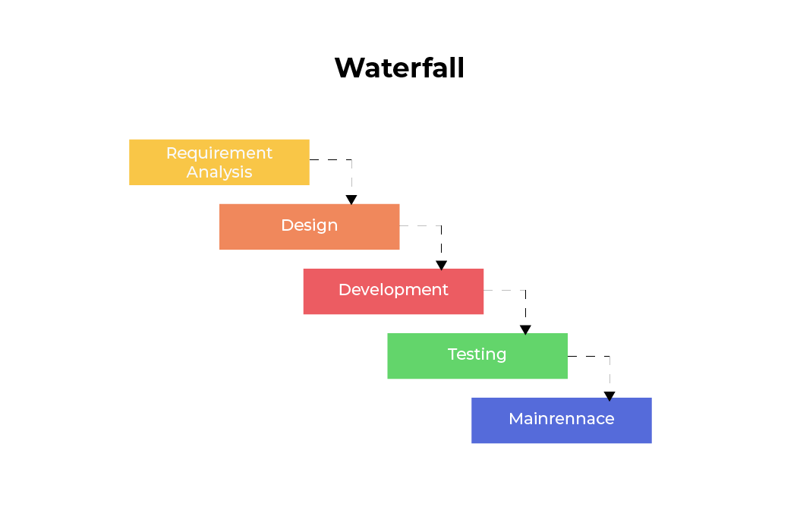SDLC (System Development Life Cycle) yang disebut juga siklus hidup pengembangan system adalah proses oembuatan dan pengubahan system serta model dan metodologi yang digunakan untuk mengembangkan system tersebut. Metode SDLC ini sering disebut juga sebagai pendekatan air terjun atau waterfall. Metode waterfall ini merupakan jenis pengembangan aplikasi dan termasuk kedalam siklus hidup klasik, dimana prosesnya mengalir terus kebawah seperti air terjun. Dalam metode waterfall ini tiap tahapan harus berurutan tidak dapat melompat ke tahap berikutnya.

Gambar III.1 (Tahapan Waterfall)

* 1. Analisis Sistem / *Requirement Analysis*

Mengumpulkan kebutuhan sebanyak-banyaknya secara lengkap lalu dianalisis dan didefinisikan kebutuhan mana yang harus dipenuhi dalam pelaksanaan. Juga mengidentifikasi dan mengevaluasi permasalahan, kesempatan, dan hambatan yang terjadi.

* 1. Desain Sistem / *Design*

Persiapan rancang bangun implementasi yang menggambarkan bagaimana suatu system dibentuk berupa penggambaranm perencanaan dan pembuatan sketsa atau pengaturan dari beberapa elemen yang terpisah kedalam satu kesatuan yang berfungsi.

* 1. Implementasi / *implementation*

Design program diterjemahkan kedalam kode instruksi yang akan dijalankan computer. Menerjemahkan hasil proses perancangan menjadi sebuah bentuk program computer yang dimengerti oleh mesin computer.

* 1. Uji coba program / *Testing*

Uji coba merupakan elemen yang kritis dari SQA (Software Quality Assurance) dan mempersentasikan tinjauan ulang yangmenyeluruh terhadap spesifikasi, design, dan pengkodean.

* 1. Penyebaran / *Development*

Pada tahap development yaitu mengoperasikan program dilingkungannya saat produk atau aplikasi dinyatakan fungsional dan bisa digunakan secara langsung oleh pengguna. Tahap development dilakukan dengan menyiapkan fasilitas fisik dan pengguna aplikasi.

* 1. Pemeliharaan Sistem / *Maintenance*

Tahapan ini dilakukan setelah aplikasi berhasil dan siap unruk dipakai maka harus dilakukan penyempurnaan software.

1. *Unified Modeling Language* (UML)

*Unified Modeling Language* sebagai pemodelan pada Sistem Informasi Manajeman Aset Laboratorium ini. Unifed Modelling Language merupakan pemodelan secara visual yang dinilai mampu mempermudah pengembangan sistem yang berkelanjutan*.(April Lia Hananto,2020)*. UML memberikan standar penulisan system yang meliputi konsep bisnis proses, penulisan kelas-kelas dalam bahasa program yang spesifik, database dan komponen-komponen yang diperlukan dalam system software.

Jenis UML yang digunakan dalam perancangan aplikasi manajemen laboratorium adalah :

1. *Use Case Diagram*

Diagram use case yang berguna untuk mendeskripsikan urutan interaksi yang berkaitan antara actor dengan alur system yang dibuat. Diagram use case tidak menjelaskan secara rinci mengenai penggunaan use case, tapi hanya memberi gambaran singkat bagaimana hubungan antara use case, actor dan system.

Tabel III.1 (Use Case Diagram)

|  |  |  |  |
| --- | --- | --- | --- |
| No. | Symbol | Nama | Keterangan |
| 1 |  | *Actor* | Menggambarkan peran manusia atau alat ketika berkomunikasi dengan use case |
| 2 |  | *Use Case* | Deskripsi dari urutan-urutan yang ditampilkan interaksi actor dengan usecase |
| 3 |  | *Association* | Menunjukkan bahwa use case merupakan tambahan fungsional dari use case lain jika suatu kondisi |
| 4 |  | *Extend* | Menunjukkan bawa suatu use case termasuk tambah fungsional dari usecase lain jika suatu kondisi terpenuhi |
| 5 |  | *Generalization* | Menunjukan hubungan saat objek anak (descendent) berbagi perilaku & struktur data dari objek yang diatasnya objek induk (ancestor) |
| 6 |  | *Include* | Menunjukkan bahwa use case merupakan tambahan fungsional dari use case lainnya jika suatu kondisi terpenuhi. |

1. *Activity Diagram*

Diagram yang menggambaran tentang *workflow* atau aliran kerja, aktivitas dari sebuah system atau proses bisnis. Diagram aktivitas ini menggambarkan sktivitas system bukan yang dilakukan oleh *actor*.

Tabel III.2 (Activity Diagram)

|  |  |  |  |
| --- | --- | --- | --- |
| No | Simbol | Nama | Keterangan |
| 1. |  | Status awal | Sebuah diagram aktivitas memiliki sebuah status |
| 2 |  | Aktivitas | Aktivitas yang dilakukan sistem, aktivitas biasaynya diawali dengan kata kerja |
| 3 |  | Percabangan | Percabangan dimana ada pilihan aktivitas yang lebih dari satu |
| 4 |  | Penggabungan | Penggabungan yang mana lebih dari satu aktivitas digabungkan menjadi satu |
| 5 |  | Status akhir | Status akhir yang dilakukan sistem, sebuah diagram memiliki status akhir |

1. Class Diagram

Diagram kelas merupakan alur jalannya dabase yang saling terhubung pada sebuah system, menggambarkan struktur system dari segi pendefinisian kelas-kelas yang akan dibuat untuk membangun system.

Tabel III.3 (Class Diagram)

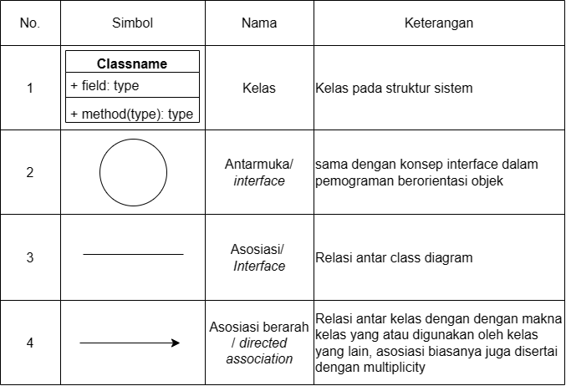

## III.2 Peralatan Pembangunan Aplikasi

Kakas atau tools yang digunakan dalam pembuatan aplikasi manajemen laboratorium diantaranya adalah :

1. 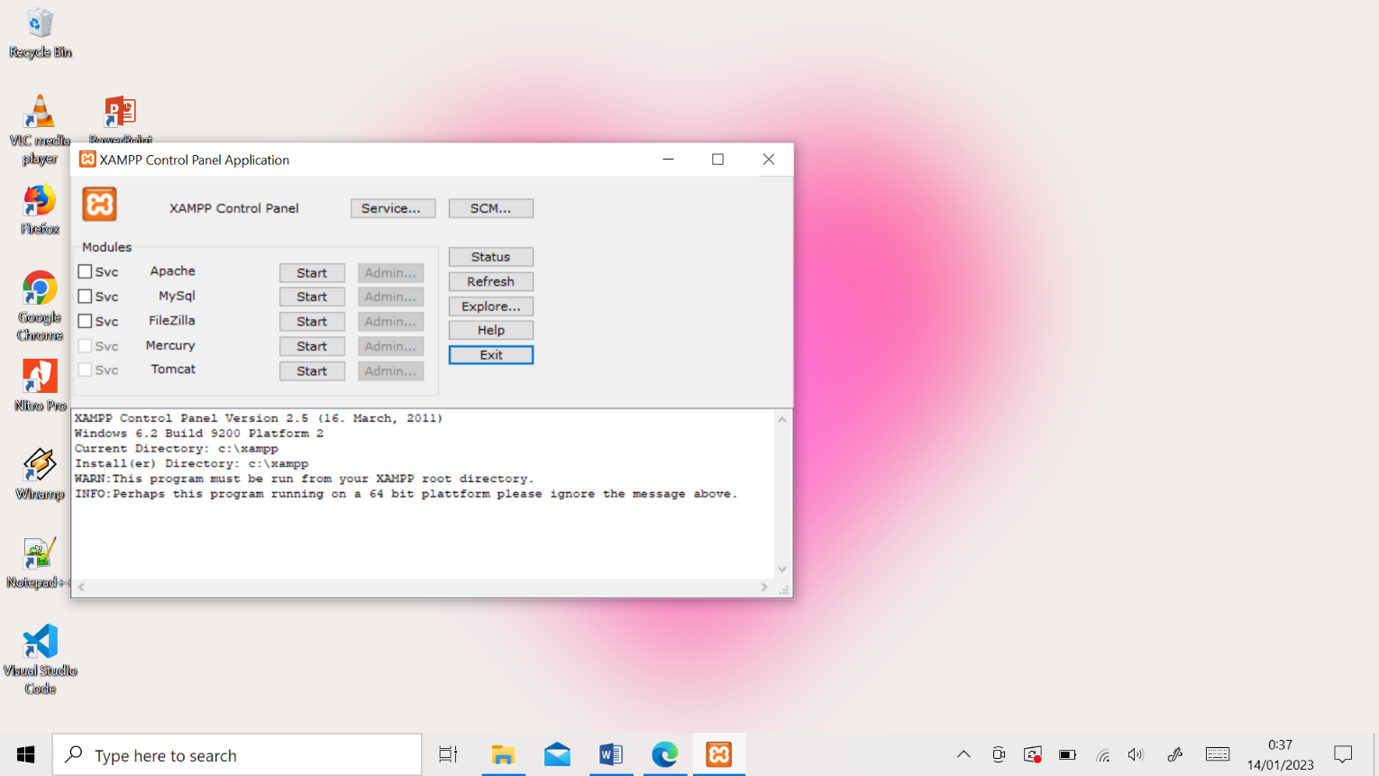Xampp

Gambar III.2 (Tampilan Xampp)

Xampp berperan sebagai server local yang menampung berbagai jenis data website yang sedang dalam proses pengembangan. XAMPP digunakan untuk menguji kinerja fitur dan menampilkan konten yang ada dalam website tanpa harus terknoneksi dengan internet, hanya mengakses melalui Xampp control panel dapat disebut dengan website offline. *XAMPP* yang imbuhan awal huruf ‘X’ diambil dari istilah cross plarform sebagai symbol bahwa aplikasi ini dapat dijalankan diempat system operasi berbeda seperti OS, Linux, Mac OS, dan Solaris. Sementara A disana berarti *Apache* (aplikasi web server gratis dan tidak berbayar dan dapat dikembangkan oleh banyak orang). Program ini tersedia dalam GNU *General Public License* dan bebas, merupakan web server yang mudah digunakan yang dapat melayani tampilan halaman web yang manis.

Ada beberapa bagian penting yang harus diperhatikan pada XAMPP diantaranya adalah :

1. Htdoc yang merupakan folder tempat meletakkan berkas-berkas yang akan dijalankan, seperti berkas PHP, HTML dan skrip lain.
2. phpMyAdmin merupakan tempat untuk mengelola database MySQL yang ada pada computer.

Selain itu type data yang digunakan pada XAMPP berguna untuk mendefinisikan field atau kolom pada Xampp, ada pada tabel kolom index yang unik yaitu primary key (PK) dan foreign key (FK). Jenis-jenis tipe data pada MySQL database antara lain :

1. Type Numerik

Digunakan untuk menyimpan data numerik (angka). Ciri dari data numerik ini adalah suatu data yang memungkinkan untuk dikenai operasi aritmatika seperti pertambahan dan pengurangan.

1. Tinyint

Penggunaan : digunakan untuk menyimpan data bilangan bulat positif dan negative

Jangkauan : -128 s/d 127

Ukuran : 1 byte (8 bit)

1. Smalint

Penggunaan : digunakan untuk menyimpan data bilangan positif dan negative

Jangkauan : -32,768 s/d 32.767

Ukuran : 2 byte (16 bit)

1. Mediumint

Penggunaan : digunakan untuk menyimpan data bilangan bulat positif dan negatif

Jangkauan : -8.388.608 s/d 8.388.607

Ukuran : 3 byte (24 bit)

1. Int

Penggunaan : digunakan utnuk menyimpan data bilangan bulat positif dan negatif

Jangkauan : -2.147.483 s/d 2.147.483.647

Ukuran : 4 byte (32 bit)

1. Bigint

Penggunaan : digunakan untuk menyimpan data bilangan bulat positif dan negatif

Jangkauan : 607 ± 9,22 x 1018

Ukuran : 8 byte (64 bit)

1. Float

Penggunaan : digunakan untuk menyimpan data bilangan pecahan positif dan negative presisi tunggal

Jangkauan : 3.402823466E+38 s/d -1.175494351E-38, 0, dan 1.175494351E-38 s/d 3.402823466E+38

Ukuran : 4 byte (32bit)

1. Double/Real

Penggunaan : digunakan untuk menyimpan data bilangan pecahan positif dan negative presisi ganda

Jangkauan : -1.79…E+308 s/d -2.22…E-308, 0, dan 2.22…E-308 s/d 1.79…E+308

Ukuran : 8 byte (64 bit)

1. Decimal / Numeric

Penggunaan : digunakan untuk menyimpan data bilangan pecahan positif dan negatif

Jangkauan : -1.79…E+308 s/d -2.22…E-308, 0, dan 2.22…E-308 s/d 1.79…E+308

Ukuran : 8 byte (64 bit)

1. Type Date dan Time

Digunakan untuk menyimpan data tanggal dan waktu. Berikut ini tipe field (kolom) di MySQL yang termasuk ke dalam kelompok tipe date dan time :

1. Date

Penggunaan : digunakan untuk menyimpan data tanggal

Jangkauan : 1000-01-01 s/d 9999-12-31 (YYYY- MM-DD)

Ukuran : 3 byte

1. Time

Penggunaan : digunakan untuk menyimpan data waktu

Jangkauan : -838:59:59 s/d +838:59:59 (HM:MM:SS)

Ukuran : 3 byte

1. Datetime

Penggunaan : untuk menyimpan data tanggal dan waktu

Jangkauan :‘1000-01-01 00:00:00’s/d‘9999-12-31 23:59:59’

Ukuran : 8 byte

1. Year

Penggunaan : digunakan untuk menyimpan data tahun dari tanggal

Jangkauan : 1900 s/d 2155

Ukuran : 1 byte

1. Type String (text)

Tipe data string digunakan untuk menyimpan data string (text). Data string adalah suatu data yang memungkinkan untuk dikenai operasi aritmatika seperti pertambahan, pengurangan, perkalian dan pembagian. Berikut ini tipe field (kolom) di MySQL yang termasuk ke dalam kelompok tipe string:

1. Char

Penggunaan : digunakan untuk menyimpan data string ukuran tetap

Jangkauan : 0 s/d 255 karakter

1. Varchar

Penggunaan : digunakan untuk menyimpan data string ukuran dinamis

Jangkauan : 0 s/d 255 karakter, 0 s/d 65.535

1. Tinytext

Penggunaan : digunakan untuk menyimpan data text

Jangkauan : 0 s/d 255 karakter ,0 s/d 65.535

1. Text

Penggunaan : digunakan untuk menyimpan data text

Jangkauan : 0 s/d 65.535 (216-1) karakter

1. Mediumtext

Penggunaan : digunakan untuk menyimpan data text

Jangkauan : 0 s/d 224-1 karakter

1. Longtext

Penggunaan : digunakan untuk menyimpan data text

Jangkauan : 0 s/d 232-1 karakter

1. Visual Studio Code

Visual studio code merupakan sebuah perangkat lunak yang berguna untuk menyunting kode program dengan mudah. Fitur yang disediakan oleh VScode diantaranya fitur penyortiran sintaksis, penyelesaian kode, kutipan kode, dan pewaktuan.

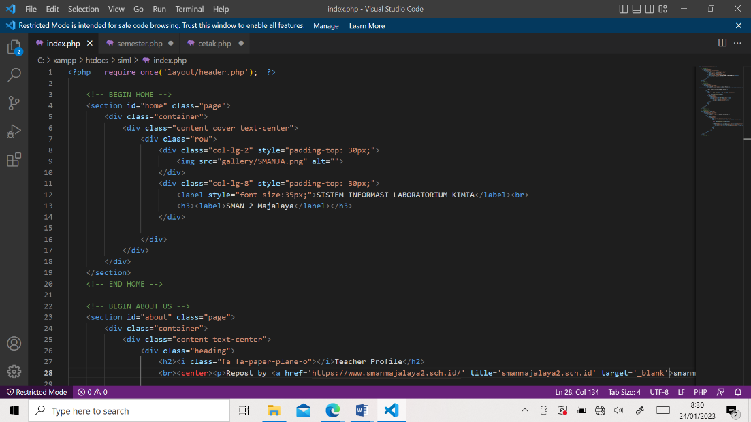Teks editor VS Code juga bersifat open source, yang bisa dilihat dan berkontribusi untuk pengembangannya, hal ini juga yang membuat VS Code menjadi favorit para pengembang aplikasi, Antarmuka yang mudah untuk bekerja dengan didasarkan pada gaya explorer umum, dengan panel di sebelah kirim yang menunjukan semua file dan folder memiliki akses ke panel editor di sebelah kanan, yang menunjukan isi dari file yang telah dibuka.

Gambar III.3 (Tampilan Visual Studio Code)

Kelebihan Visual Studio Code

1. Text editor gratis
2. Sudah terinstall plugin EMMET : Plugin emmet merupakan plugin yang sangat membantu karena dapat menghemat waktu dan mempercepat dalam pembuatan sebuah web.
3. Mudah untuk mengelola Extensions : Pengelolaan extensions yang sangat mudah sehingga mudah dipahami bagi yang baru memakai visual studio code. hanya perlu ke menu ekstensions atau tekan CTRL + SHIFT + X dan pilih ekstensions mana yang mau install atau bisa search di kolom search.
4. Extensions yang banyak : Banyak extensions visual studio code untuk memudahkan pekerjaan contohnya auto rename tag sangat berguna bagi web developer dan masih banyak lagi ekstensions yang dapat mempermudah pekerjaan.
5. Kostumisasi tampilan : Di visual studio code juga bisa merubah tampilan seperti icon, font atau warna sesuka atau bisa menginstall berbagai tema seperti material theme atau tema lainnya yang sukai.
6. Terintegrasi dengan GIT : Di visual studio code sudah terintegrasi dengan git jadi lebih mudah dalam menyelesaikan conflict atau mengetahui mana baris yang berubah atau ditambahkan.
7. Snippet : Di visual studio code bisa membuat snippet sendiri atau bisa menginstall snippet dari menu ekstensions.
8. Dukungan bahasa : Visual studio code sudah mendukung banyak bahasa seperti c,c++,php,javascript dan masih banyak yang lainnya.
9. Autocomplete : Di visual studio code sudah disediakan fitur autocomplete tentunya untuk memudahkan pekerjaan bisa memunculkan autocomplete dengan menekan CTRL + SPACE maka autocomplete akan muncul.

Kekurangan Visual Studio Code

1. Performa kekurangan visual studio code dengan text editor lain seperti sublime yang masih berjalan lancer di cpu 2 core dengan 2 Gb ram sedangkan dengan spek yang sama visual studio code akan crash atau lag.
2. Belum menghafal shortcut key Shortcut key di visual studio code tidak seperti di sublime text untuk melakukan suatu tindakan menggunakan tombol CTRL sedangkan di visual studio code menggunakan tombol ALT.
3. HTML (Hyper Text Markup Language)

Merupakan Bahasa yang digunakan untuk menulis halaman web, html merupakan pengembangan dari standar pemformaan dokumen teks yaitu *Standard Generalized Markup Language* (SGML). HTML pada dasarnya merupakan dokumen ASCII atau teks biasa, yang dirancang untuk tidak tergantung pada suatu sistem operasi tertentu. Kelebihan HTML adalah sifatnya yang open source dan gratis, memiliki bahasa markup yang rapi dah konsisten, dan HTML dapat dijalankan pada setiap browser.

1. Bootstrap

Gambar III.4 (Logo Bootstrap)

Merupakan kerangka kerja CSS yang sumbernya sangat bebas dan tebuka berguna untuk merancang aplikasi web. Pembuatan website khususnya front-end dengan menggunakan framework bootstrap bisa lebih cepat karena bootstrap memiliki library yang berisi set kelas CSS dan fungsi Javascript yang bisa dengan mudah digunakan oleh programmer.*(Yanti Apriyanti, 2019)*

Kelebihan Bootstrap :

1. Dapat mempercepat waktu proses pembuatan front-end website
2. Tampilan bootstrap yang sudah cukup terlihat modern.
3. Tampilan Bootstrap sudah responsive,sehingga mendukung segala jenis resolusi, baik itu PC, tablet, dan juga smartphone.
4. Website menjadi Sangat ringan ketika diakses, karena bootstrap dibuat dengan sangat terstruktur.
5. PHP (Personal Home Pages / Hypertect Pre-Processor)

PHP merupakan suatu Bahasa pemograman yang digunakan untuk menerjemahkan baris kode program menjadi kode mesin yang dapat dimengerti oleh computer yang bersifat server-side yang dapat ditambahkan ke dalam HTML. Keuntungan menggunakan PHP yaitu bahasa yang multiplatform dapat berjalan dibebagai mesin dan system operasi (Linux, Machitos, Windows) dan dapat dijalankan secara runtime melalui console serta dapat menjalankan perintah-perintah system lain. PHP juga dapat diintegritasikan dengan berbagai macam database popular seperti MyQSL, Oracle, Sybase, dan Microsoft SQL server.

Keuntungan menggunakan PHP yaitu

1. PHP merupakan bahasa pemrograman yang dijalankan pada Sisi server yang dapat digunakan untuk mengelola konten dinamis, database, perekaman sesi, bahkan dapat membangun seluruh situs web e-commerce.
2. PHP dapat diintegrasikan dengan berbagai database populerseperti MySQL, PostgreSQL, Oracle, Sybase, Informix, dan Microsoft SQL Server.
3. PHP mendukung banyak jumlah protokol besar seperti POP3, IMAP, dan LDAP.
4. Sintaks pada PHP hampir sama seperti bahasa pemrograman C.
5. Balsamic versi 4.6

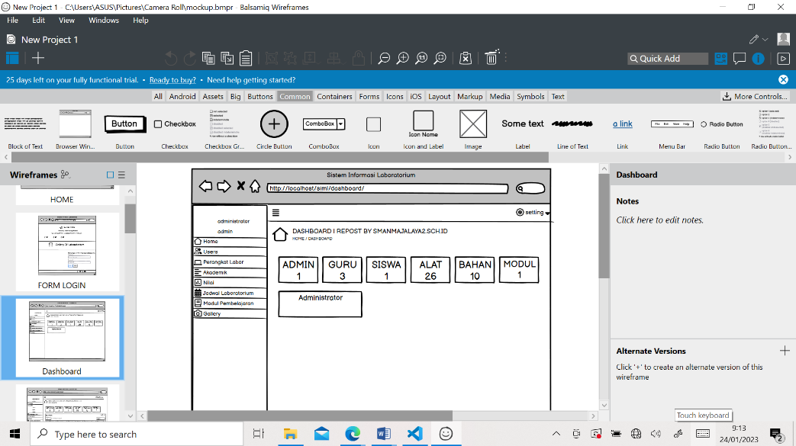Balsamic Mockups merupakan suatu software yang digunakan untuk pembuatan desain atau prototyping untuk pembuatan tampilan user interface dari sebuah aplikasi. Balsamic sangat memudahkan pengguna dalam pembuatan user interface karena Balsamic Mockup menyediakan banyak tools yang dianggap cukup ramah untuk pemula, dengan begitu proses desain bisa berjalan menjadi lebih cepat.

Gambar III.5 (Tampilan Balsamic)

Balsamic Mockup memiliki tiga versi yang digunakan untuk platform berbeda-beda, platform tersebut adalah Cloud, Desktop, dan Google drive. Ketiga platform ini memiliki biaya tagihan berbeda, tergantung kepada platform yang kita butuhkan dan pilih.

Kelebihan Balsamic :

* 1. Merupakan tools desain wireframe yang mudah digunakan karena interface atau tampilan antarmukanya mudah dimengerti
  2. Kustomasi element yang kompleks dapat dilakukan dengan mudah
  3. Mempunyai fitur kolaborasi dan sharing control yang fleksibel dan cepat
  4. Hasil wireframe yang sudah dibuat di-export dalam format PDF, PNG dan JSON.

1. Microsoft Edge

Microsoft edge merupakan browser yang dikembangkan dari project spartan dan dirilis pada bulan Januari 2020. Microsoft edge dirancang untuk menjadi peramban web yang ringan dengan mesin tata letak yang dibangun di sekitar standar web. Microsoft Edge memiliki beberapa fitur unggulan diantaranya :



Gambar III.6 (Microsoft Edge)

Terhubung dengan cortana

Integrasi cortana pada Microsoft Edge akan membantu pengguna dalam proses mencari sesuatu tanpa harus mengetikkan kata kunci lain yang diinginkan. Cortana sendiri merupakan asisten pribadi cerdas berbasis AI (Artificial Intelligence) yang dibuat oleh microdoft untuk mempermudah para pengguna windows 10 dalam melakukan banyak hal.

Kostum tampilan dan tema

Microsoft Edge menyediakan tampilan Dark dan Light. Pada halaman depan dan tab baru, pengguna juga bisa menyesuaikan tampilan dengan pilihan focus, inspirasional, infomasional, serta juga dilakukan kostum pada beberapa bagian sesuai dengan minat dan kesukaan.

1. Mode baca

Microsoft Edge menyediakan fitur mode baca untuk memudahkan pengguna dalam membaca artikel. Pengguna juga dapat memanfaatkan fitur Read Aloud (audio), yang merupakan fitur membaca artikel dengan mode audio.

# BAB IV PELAKSANAAN KERJA PRAKTIK

## IV.1 Input

Metodologi pembuatan aplikasi manajemen laboratorium, diberikan informasi mengenai data yang diperlukan dalam pembuatan aplikasi manajemen laboratorium yang berisi keterangan mengenai laboratorium SMA Negeri 2 Majalaya terutama informasi peralatan dan pengelola laboratorium kimia. Dasar teori yang dipelajari selama perkuliahan menjadi input dalam proses pelaksanaan kerja praktik. Karena dalam pelaksanaan kerja praktik banak menggunakan dasar teori yang pernah dipelajari sebelumnya untuk solusi dalam menyelesaikan permasalahan yang ada di lingkungan kerja praktik ini.

Aplikasi Manajemen Laboratorium SMA Negeri 2 majalaya menangani inputan yang diperlukan sebagai database yang akan menampilkan informasi mengenai alat dan bahan kimia yang ada di laboratorium kimia. Input data yang diperoleh menyangkut hal berikut :

1. Beranda berisi tampilan dan logo SMA Negeri 2 Majalaya serta menu yang dapat diakses untuk log-in atau masuk akun
2. Form login berisi kolom untuk inputan username dan password, juga dilengkapi dengan tombol cancel dan masuk sebagai akses admin
3. Dashboard berisi beberapa menu untuk mengatur akun admin, dan perangkat laboratorium
4. Form menu akademik
5. Form menu penilaian
6. Form jadwal laboratorium
7. Form logout

Sistem ini dirancang untuk bisa mendapatkan informasi mengenai laboratorium sekolah dengan didalamnya terdapat informasi pribadi user dan admin dibutuhkan untuk memenuhi kebutuhan spesifikasi aplikasi yang akan dibuat.

Kebutuhan fungsional aplikasi :

1. Admin

* Dapat menambah, mengubah, dan menghapus data kepengurusan laboratorium
* Dapat menambah, mengubah, dan menghapus data pribadi user
* Dapat menambah, mengubah, dan menghapus data jadwal kelas praktikum
* Dapat menambah, mengubah, dan menghapus data alat-alat laboratorium
* Dapat menambah, mengubah, dan menghapus nilai siswa
* Dapat menambah, mengubah, dan menghapus modul pembelajaran
* Dapat menambah, mengubah, dan menghapus data yang ada pada gallery berupa foto terkait laboratorium.

1. User / Guru

* Dapat menambah dan mengubah data jadwal kelas praktikum
* Dapat menambah dan mengubah data pribadi user
* Dapat menambah dan mengubah data nilai siswa

## IV.2 Proses

Proses kerja praktik di Sekolah Menengah Atas Negeri 2 Majalaya ini dibagi menjadi beberapa tahapan, yaitu pengenalan lingkungan kerja praktik, melakukan eksplorasi (mengidentifikasi masalah, menganalisa tujuan web dan pengumpulan data), perancangan apliaksi manajemen laboratorium, pembuatan aplikasi, dan penyusunan laporan hasil kerja praktik yang akan dijelaskan secara detail pada penjelasan berikutnya. Selama kerja praktik berlangsung, terdapat beberapa kendala yang terjadi baik saat pelaksanaan kerja praktik ataupun saat penyusunan laporan dan pembuatan aplikasi. Kendala yang terjadi diantaranya :

* Perancangan aplikasi terhambat karena laptop mengalami kerusakan sehingga dilakukan service
* Penulisan laporan tidak sesuai dengan ketentuan dari pihak fakultas karena template yang digunakan tidak sesuai sehingga dilakukan revisi
* Data yang diberikan pihak sekolah tempat dilaksanakan kerja praktik kurang lengkap sehingga menjadi hambatan dalam melakukan research
* Terjadinya error pada aplikasi karena relasi yang belum sesuai

### IV.2.1 Eksplorasi

Pada tahapan eksplorasi ini dimulai dengan melakukan identifikasi masalah yang ada, bertujuan untuk menentukan topik atau judul apa yang akan diambil dalam praktik ini. Pada tahapan ini penulis menentukan topik yang sesuai dengan masalah yang ada pada tempat kerja praktik di SMA Negeri 2 Majalaya ini adalah sekolah belum memiliki aplikasi manajemen laboratorium dan sekolah membutuhkan aplikasi tersebut untuk menunjang kegiatan laboratorium sekolah dan media informasi mengenai peralatan yang ada pada laboratorium.

Setelah menentukan topik atau judul yang diangkat, selanjutnya dilakukan Analisa metodologi yang akan digunakan dalam pembuatan aplikasi manajemen laboratorium ini. Dilihat dari hasil Analisa, maka metodologi yang digunakan dalam upaya pembuatan aplikasi manajemen laboratorium ini adalah metodologi waterfall. Metodologi Waterfall memerlukan banyak menggunakan pemodelan Unified Modelling Languange (UML) maka dapat dipastikan bahwa metodologi ini yang paling cocok diantara metodologi yang lain.

### IV.2.2 Pembangunan Perangkat Lunak

Perancangan dan pembuatan aplikasi manajemen laboratorium yang dimulai dengan analisis kebutuhan perangkat lunak, selanjutnya berdasarkan kebutuhan perangkat lunak tersebut maka dilakukan pembuatan aplikasi ini. Pembangunan aplikasi dilakukan berdasarkan rancangan yang telah dicantumkan sebelumnya. Untuk memastikan perangkat lunak yang dihasilkan sesuai dengan kebutuhan dan dapat berfungsi tanpa ada kendala.

Pembuatan aplikasi manajemen laboratorium ini menggunakan metodologi hasil dari proses eksplorasi, selain itu juga memanfaatkan berbagai teknologi yang sudah dipelajari pada tahap sebelumnya. Metode yang digunakan adalah metode waterfall, dimana metode ini adalah metode paling baik yang menerapkan proses berurutan mulai dari Analisa hingga support, sehingga dibutuhkan Analisa penuh dalam mengenal kebutuhan aplikasi yang akan dirancang. Lalu selanjutnya dilakukan proses sebagaimana tahapan-tahapan metode yang digunakan dalam pembuatan aplikasi manajemen laboratorium ini.

Pada setiap proses memiliki spesifikasi tersendiri, sehingga system dapat bekerja sesuai dengan apa yang diperintah dan juga setiap proses tidak saling menumpuk, dengan menggunakan metodelogi waterfall maka memudahkan dalam pembuatan aplikasi manajemen laboratorium ini.

1. Analisis system

Analisis system dilakukan menggunakan cara survey atau observasi langsung dan juga dengan sesi wawancara Bersama kepengurusan laboratorium SMA Negeri 2 Majalaya mengenai aplikasi manajemen laboratorium yang akan dirancang dan dibuat. Dilakukan juga *research* dari jurnal dan internet browsing mengenai hal terkait aplikasi manajemen laboratorium ini, dan ditarik kesimpulan dengan mempelajari semua teori konsep dari system tersebut. Setelah melakukan Analisa, didapatkan hasil dari berbagai kebutuhan system dan perangkat.

1. Perancangan aplikasi manajemen laboratorium
2. Perancangan perangkat

Perancangan perangkat dimulai dari analisis kebutuhan minimum perangkat lunak (software) dan perangkat keras (hardware). Lalu berdasarkan kebutuhan tersebut dilakukan perancangan system aplikasi manajemen laboratorium tersebut. Kemudian pembuatan aplikasi manajemen laboratorium dapat dilakukan berdasarkan rancangan yang telah dibuat dan disesuaikan.

1. Usecase diagram

Rancangan use case diagram dapat menunjukkan suatu proses yang terjadi pada aktivitas laboratorium. Use case merupakan pemodelan utnuk kelakuan (behavior) system informasi yang akan dibuat, mendeskripsikan sebuah interaksi antara actor dengan system yang dibuat*(Yuanda Hadi, 2018).*Usecase data Admin dan guru ini berfungsi untuk mencatat data yang dibutuhkan untuk kemudian disimpan dalam database.

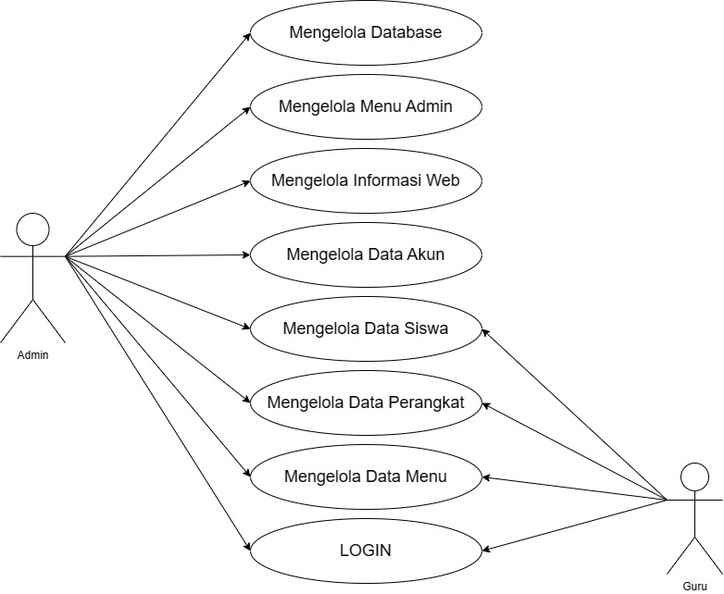

Gambar IV.1 (Use Case Diagram)

Scenario mengenai perancangan use case diagram. Admin menjalankan aplikasi manajemen laboratorium, scenario use case diagramnya adalah :

Tabel IV.1 (Deskripsi Aktor)

|  |  |
| --- | --- |
| Aktor | Deskripsi |
| Admin | Aktor yang memiliki hak akses untuk mengelola semua menu aplikasi laboratorium |

Tabel IV.2 (Deskripsi Use Case)

|  |  |  |
| --- | --- | --- |
| No | Use Case | Deskripsi |
| 1 | Mengelola data anggota | Proses user bisa mengelola data anggota dengan beberapa aksi antara lain :   1. Melihat data anggota 2. Menginput data anggota 3. Mengedit data anggota 4. Menghapus data anggota |
| 2 | Mengelola data perangkat laboratorium | Proses user bisa mengelola data perangkat laboratorium beberapa aksi antara lain :   1. Melihat data perangkat laboratorium 2. Menginput data perangkat laboratorium 3. Mengedit data perangkat laboratorium 4. Menghapus data perangkat laboratorium |
| 3 | Mengelola data user | Proses user bisa mengelola data user dengan beberapa aksi antara lain :   1. Melihat data user 2. Menginput data user 3. Mengedit data user 4. Menghapus data user |
| 4 | Mengelola data akademik | Proses user bisa mengelola data akademik dengan beberapa aksi antara lain :   1. Melihat data akademik 2. Menginput data akademik 3. Mengedit data akademik 4. Menghapus data akademik |
| 5 | Mengelola data jadwal kelas praktikum | Proses user bisa mengelola data jadwal kelas praktikum dengan beberapa aksi antara lain :   1. Melihat data jadwal 2. Menginput data jadwal 3. Mengedit data jadwal 4. Menghapus data jadwal |
| 6 | Mengelola data modul pembelajaran | Proses user bisa mengelola data modul dengan beberapa aksi antara lain :   1. Melihat data modul 2. Menginput data modul 3. Mengedit data modul 4. Menghapus data modul |
| 7 | Mengelola data gambar | Proses user bisa mengelola data gambar dengan beberapa aksi antara lain :   1. Melihat data gambar 2. Menginput data gambar 3. Mengedit data gambar 4. Menghapus data gambar |
| 8 | Login | Merupakan proses user untuk melalukan login (mengisi username dan password login yang valid) untuk masuk aplikasi dashboard |

1. Activity Diagram

Activity diagram menjelaskan mengenai aktivitas-aktivitas user. Pada activity diagram ini menjelaskan langkah-langkah aktivitas berdasarkan menu yang ada pada aplikasi system manajemen laboratorium. Menu pada aplikasi ini berisi dengan menu login, menu dashboard, menu transaksi dan menu laporan.

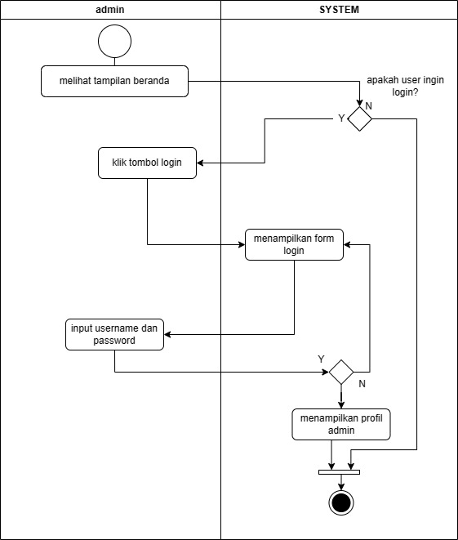

Gambar IV.2 (Activity Diagram Home dan Login)

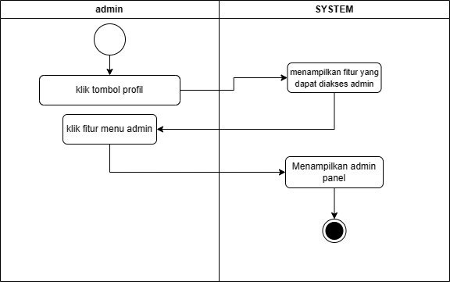

Gambar IV.3 (Activity Diagram Login Admin)

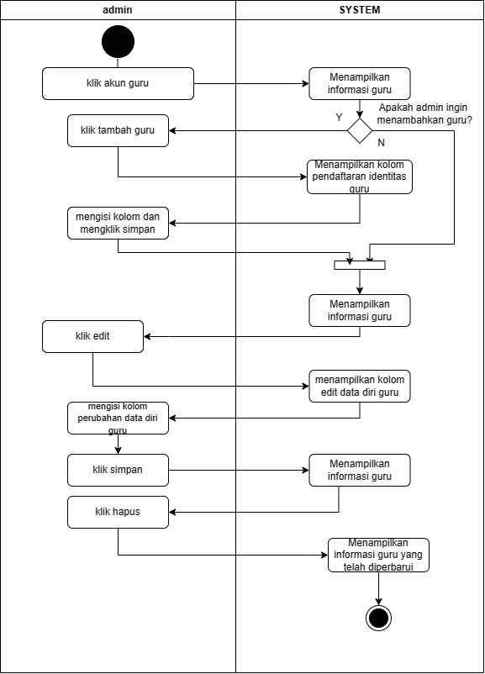Gambar diatas merupakan proses login yang dilakukan oleh admin atau administrator. Admin membuka system pada web browser kemudian system akan menampilkan halaman login yang berisi form input username dan password guna untuk mendapatkan akses masuk.

Gambar IV.4 (Activity Diagram Login Guru)

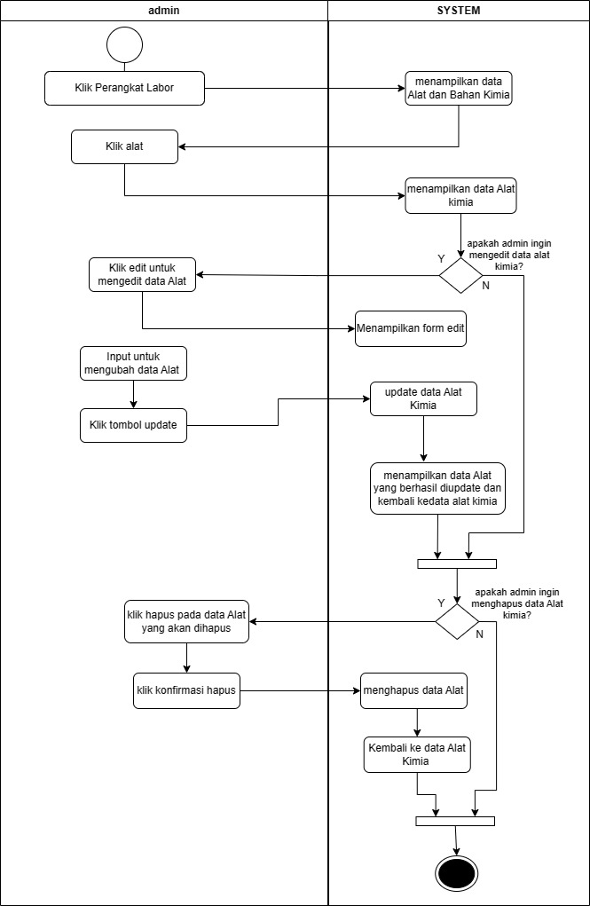

Gambar IV.5 (Activity Diagram Perangkat Laboratorium)

Gambar diatas merupakan proses transaksi pada halaman menu perangkat laboratorium yang berisi banyaknya data alat kimia, data tersebut dapat dilihat, ditambahkan, di hapus, dan di edit oleh actor yaitu administrator.

1. Class diagram

Class diagram menjelaskan tentang tabel database yang dibuat untuk aplikasi manajemen laboratorium. Pada tabel ini akan menunjukkan atribut, method dan relasi penghubung dengan tabel lainnya.

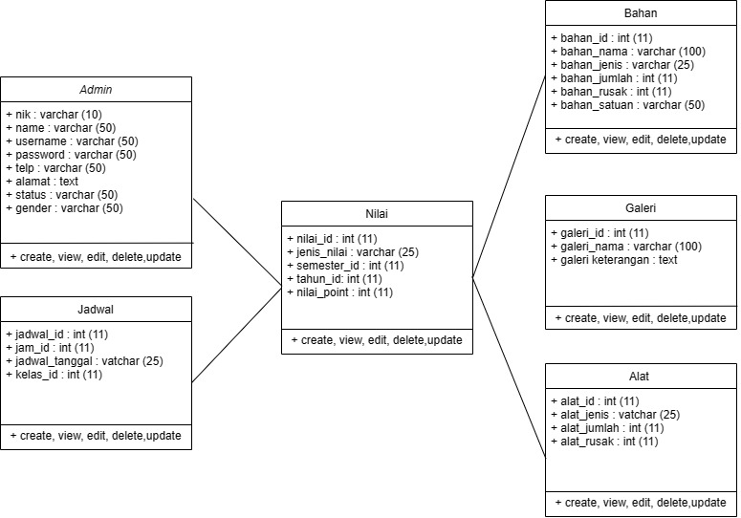

Gambar IV.6 (Class Diagram)

1. Perancangan Tampilan Antarmuka

Pada tahap ini merupakan tahapan perancangan tampilan antarmuka aplikasi manajemen laboratorium yang dilakukan dengan memanfaatkan tools atau software yang sudah dijelaskan pada bab sebelumnya, yaitu dengan menggunakan aplikasi balsamic mockup. Perancangan pada design tampilan antarmuka ditujukan agar tampilan website yang akan dibuat sudah terancang dengan baik. Ketika akan membuat tampilan website hanya tinggal mengikuti design yang sudah dibuat dengan aplikasi balsamic mockup.

Keterangan skenario tampilan antarmuka bagian menu aplikasi berdasarkan angka, yaitu :

1. Menu Dashboard berisi 5 method yaitu add, edit, update dan delete
2. Menu Dashboard Menu dashboard user berisi 5 method yaitu, add, read, edit, update dan delete.
3. Menu dashboard Perangkat Labor berisi 5 method yaitu, add, read, edit, update dan delete.
4. Menu Dashboard Akademik berisi 4 method yaitu, add, read, edit, save.
5. Menu Dashboard Nilai berisi 4 method yaitu, add, read, edit, save.
6. Menu Jadwal Laboratorium berisi 5 method yaitu, add, read, edit, update dan delete.
7. Menu Dashboard Modul Pembelajaran method yaitu add, read, edit, update dan delete.
8. Menu Gallery berisi 3 method yaitu, add, edit, delete.

Adapun desain tampilan antarmuka dari aplikasi manajemen laboratorium tersebut :

* + - 1. 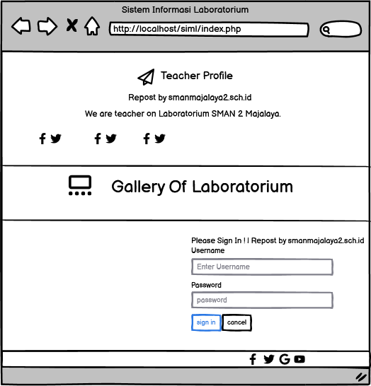Desain tampilan form login

Gambar IV.7 (Desain Tampilan Form Login)

* + - 1. 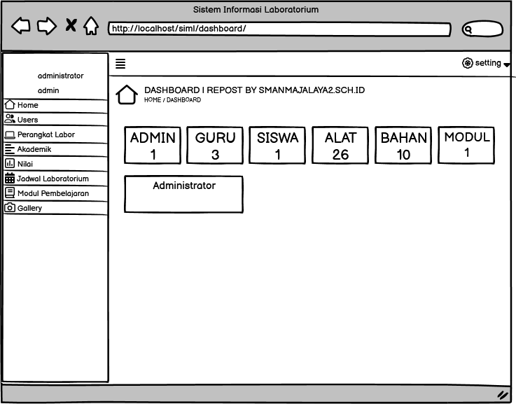Desain tampilan dashboard admin

Gambar IV.8 (Desain Dashboard)

Gambar diatas merupakan rancangan mockup aplikasi manajemen laboratorium pada tampilan atau menu Dashboard.

* + - 1. 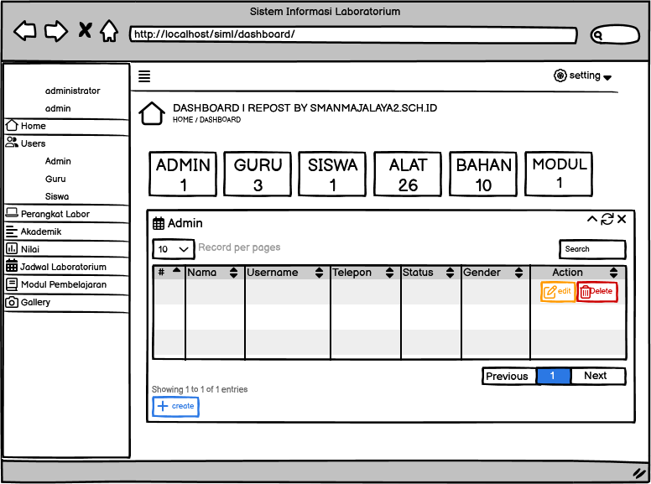Desain Tampilan User

Gambar IV.9 (Desain Dashboard Admin)

Gambar diatas merupakan rancangan mockup aplikasi manajemen laboratorium pada tampilan atau menu dashboard Admin.

* + - 1. 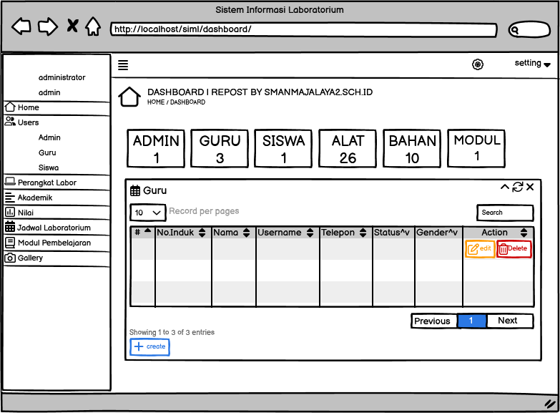Desain Tampilan Guru

Gambar IV.10 (Desain Dashboard Guru)

Gambar diatas merupakan rancangan mockup aplikasi manajemen laboratorium pada tampilan atau menu dashboard Guru.

* + - 1. 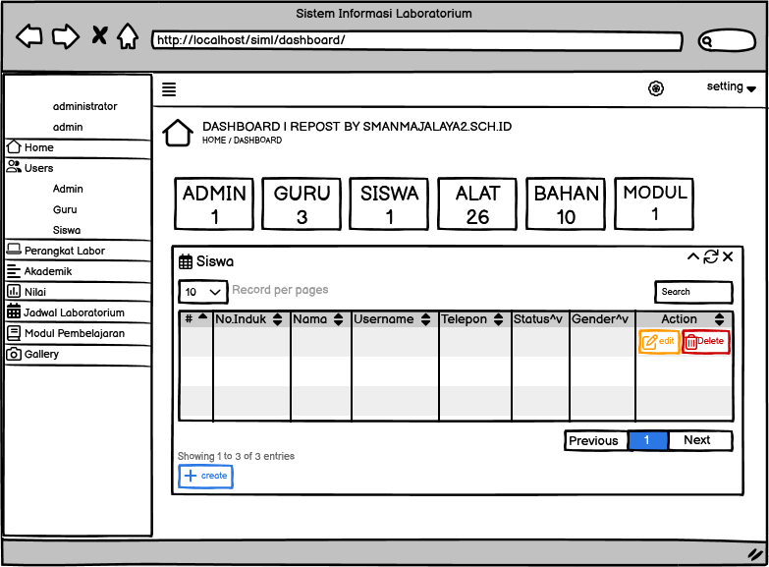Desain Tampilan Siswa

Gambar IV.11 (Desain Dashboard Siswa)

Gambar diatas merupakan rancangan mockup aplikasi manajemen laboratorium pada tampilan atau menu dashboard Siswa.

* + - 1. 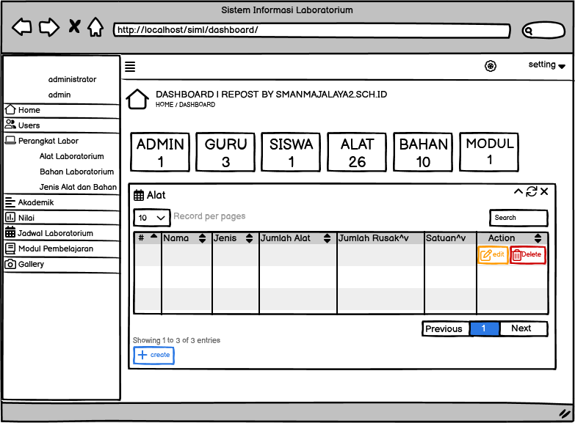Desain Tampilan Perangkat (Alat Laboratorium)

Gambar IV.12 (Desain Dashboard Alat Lab)

Gambar diatas merupakan rancangan mockup aplikasi manajemen laboratorium pada tampilan atau menu Perangkat Laboratorium sub menu Alat Lab.

* + - 1. 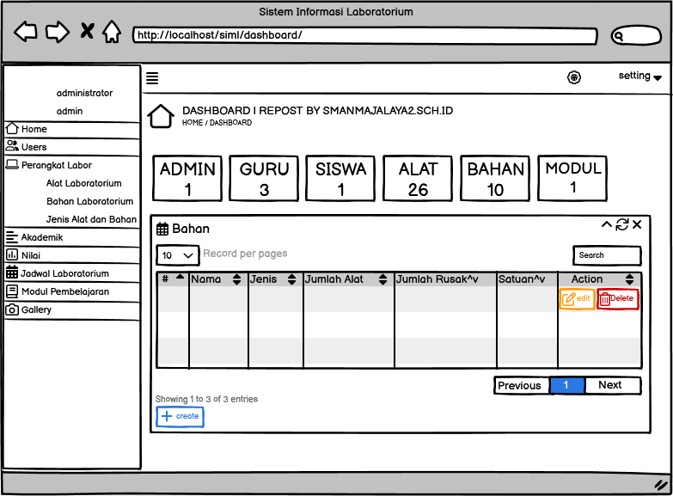Desain Tampilan Perangkat (Bahan Laboratorium)

Gambar IV.13 (Desain Dashboard Bahan Lab)

Gambar diatas merupakan rancangan mockup aplikasi manajemen laboratorium pada tampilan atau menu Perangkat Laboratorium sub menu Bahan Lab.

* + - 1. 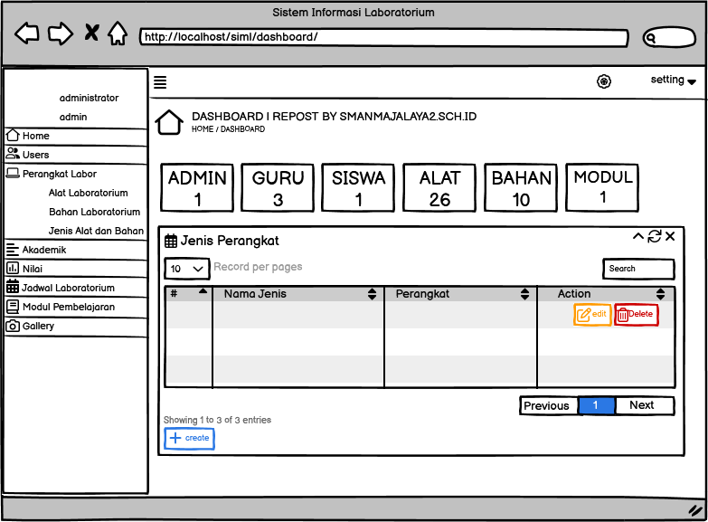Desain Tampilan Jenis Perangkat

Gambar IV.14 (Desain Dashboard Jenis Perangkat Lab)

Gambar diatas merupakan rancangan mockup aplikasi manajemen laboratorium pada tampilan atau menu Perangkat Laboratorium sub menu Jenis Alat dan Bahan Lab.

* + - 1. 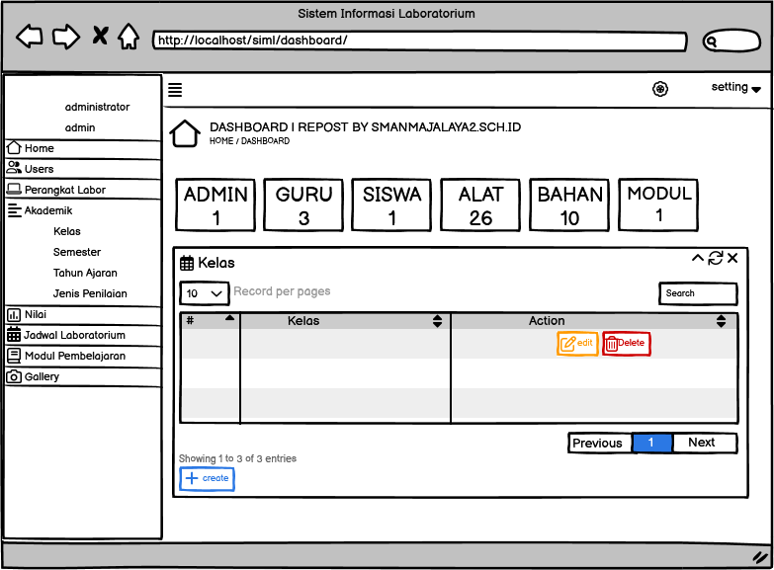Desain Tampilan Akademik (Kelas)

Gambar IV.15 (Desain Dashboard Akademik Kelas)

Gambar diatas merupakan rancangan mockup aplikasi manajemen laboratorium pada tampilan atau menu Akademik dan sub menu Kelas.

* + - 1. 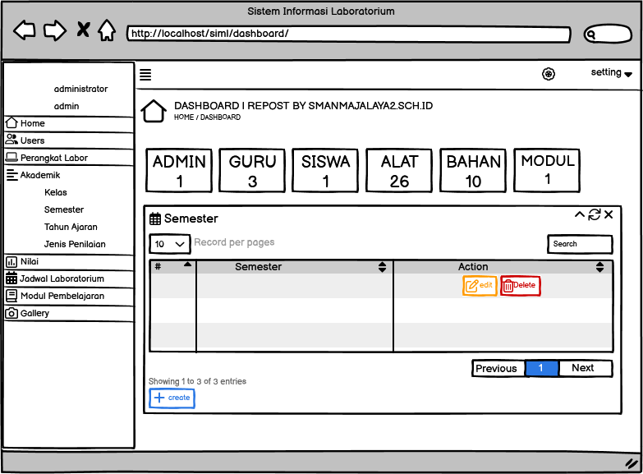 Desain Tampilan Akademik (Semester)

Gambar IV.16 (Desain Dashboard Akademik Semester)

Gambar diatas merupakan rancangan mockup aplikasi manajemen laboratorium pada tampilan atau menu Akademik dan sub menu Semester.

* + - 1. 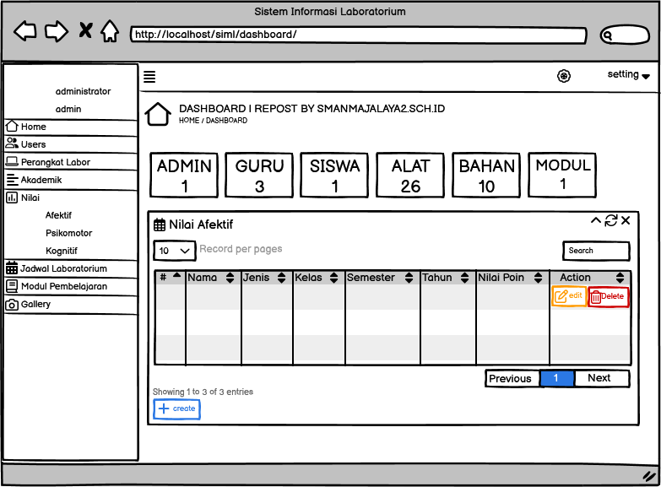 Desain Tampilan Nilai Afektif

Gambar IV.17 (Desain Dashboard Nilai Afektif)

Gambar diatas merupakan rancangan mockup aplikasi manajemen laboratorium pada tampilan atau menu Nilai dan sub menu Nilai Afektif.

* + - 1. 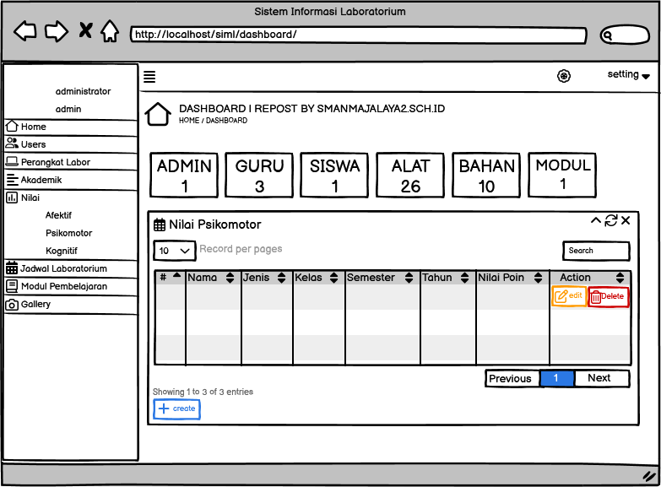Desain Tampilan Nilai Psikomotor

Gambar IV.18 (Desain Dashboard Nilai Psikomotor)

Gambar diatas merupakan rancangan mockup aplikasi manajemen laboratorium pada tampilan atau menu Nilai dan sub menu Nilai Psikomotor.

* + - 1. 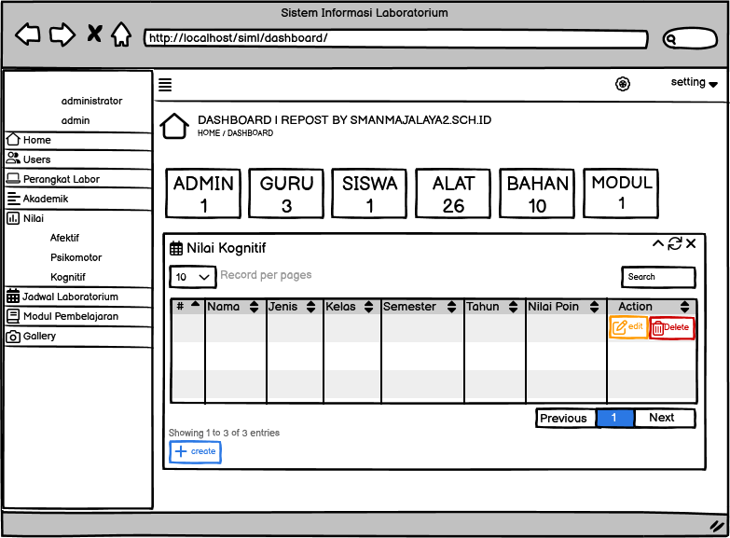Desain Tampilan Nilai Kognitif

Gambar IV.19 (Desain Dashboard Kognitif)

Gambar diatas merupakan rancangan mockup aplikasi manajemen laboratorium pada tampilan atau menu Nilai dan sub menu Nilai Kognitif.

* + - 1. 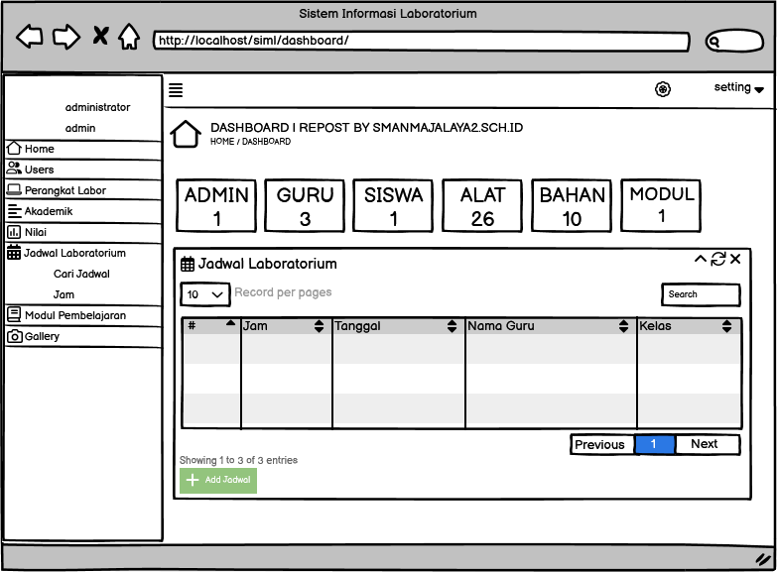Desain Tampilan Jadwal

Gambar IV.20 (Desain Dashboard Lihat Jadwal)

Gambar diatas merupakan rancangan mockup aplikasi manajemen laboratorium pada tampilan atau menu Jadwal Laboratorium dan sub Jadwal.

* + - 1. 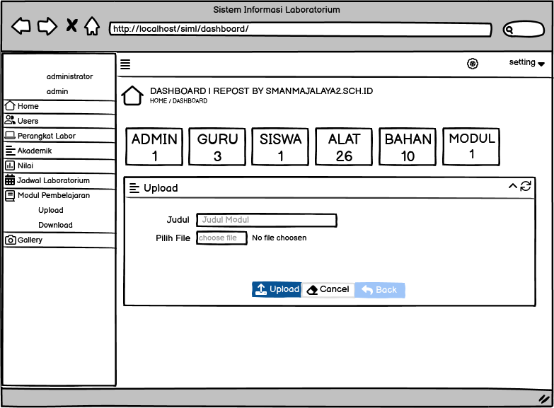Desain Tampilan Modul Pembelajaran

Gambar IV.21 (Desain Dashboard Upload Modul)

Gambar diatas merupakan rancangan mockup aplikasi manajemen laboratorium pada tampilan atau menu Modul Praktikum dan sub menu Upload.

* + - 1. 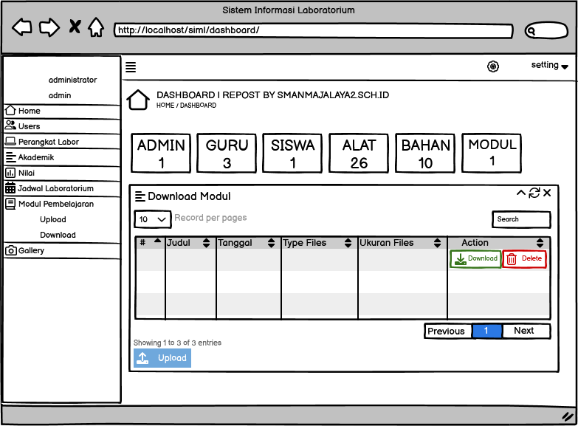Desain Tampilan Donwload Modul

Gambar IV.22 (Desain Dashboard Download Modul Pembelajaran)

Gambar diatas merupakan rancangan mockup aplikasi manajemen laboratorium pada tampilan atau menu Modul Pembelajaran dan sub menu Download Modul.

1. Perancangan Basis Data

Database dibuat untuk menyimpan semua data kemudian dijadikan informasi yang diperlukan oleh admin sehingga perlu ditampilkan pada informasi aplikasi. Pada perancangan basis data menunjukkan

Tabel IV.3 (Data User)

|  |  |  |  |  |
| --- | --- | --- | --- | --- |
| Field | Type | Size | Index | Keterangan |
| Nomor_induk | varchar | 25 |  | NIK |
| Name | varchar | 50 |  | Nama Lengkap |
| Telp | varchar | 25 |  | Nomor Telepon |
| Alamat | text |  |  | Alamat Rumah |
| Status | varchar | 25 |  | Status |
| Gender | varchar | 25 |  | Jenis Kelamin |
| Image | varchar | 100 |  | Foto user |

|  |  |  |  |  |
| --- | --- | --- | --- | --- |
| Field | Type | Size | Index | Keterangan |
| alat_nama | varchar | 50 |  | Nama alat |
| alat_jenis | varchar | 50 |  | Jenis alat |
| alat_jumlah | int | 11 |  | Jumlah |
| alat_rusak | int | 11 |  | Alat rusak |

Tabel IV.4 (Data Alat Laboratorium)

Tabel IV.5 (Data Bahan Laboratorium)

|  |  |  |  |  |
| --- | --- | --- | --- | --- |
| Field | Type | Size | Index | Keterangan |
| bahan_nama | varchar | 50 |  | Nama bahan |
| bahan_jenis | varchar | 50 |  | Jenis bahan |
| bahan_jumlah | int | 11 |  | Jumlah |
| bahan_rusak | int | 11 |  | Bahan rusak |

Tabel IV.6 (Data Absen)

|  |  |  |  |  |
| --- | --- | --- | --- | --- |
| Field | Type | Size | Index | Keterangan |
| absen_id | int | 11 |  | Nomor absen |
| absen_tgl | varchar | 50 |  | Tanggal absen |
| absen_ket | int | 25 |  | Keterangan |

Tabel IV.7 (Data Jadwal)

|  |  |  |  |  |
| --- | --- | --- | --- | --- |
| Field | Type | Size | Index | Keterangan |
| jadwal_id | int | 11 |  | Nomor |
| jadwal_tanggal | varchar | 25 |  | Tanggal Jadwal |
| kelas_id | int | 11 |  | Kelas |

Tabel IV.8 (Data Galery)

|  |  |  |  |  |
| --- | --- | --- | --- | --- |
| Field | Type | Size | Index | Keterangan |
| jadwal_id | int | 11 |  | Nomor |
| jadwal_tanggal | varchar | 25 |  | Tanggal Jadwal |
| kelas_id | int | 11 |  | Kelas |

### IV.2.3 Pelaporan Hasil Kerja Praktik

Proses pelaporan hasil kerja praktik dilakukan pada tahap akhir kerja praktik di Sekolah Menengah Atas Negeri 2 Majalaya. Pelaporan hasil kerja praktik ini dilakukan melalui presentasi di hadapan beberapa staff Sekolah Menengah Atas Negeri 2 Majalaya. Pelaporan hasil kerja praktik dilakukan pula dengan pembuatan laporan kerja praktik

## IV.3 Pencapaian Hasil

Adapun hasil yang telah dicapai dari kerja praktik di Sekolah Menengah Atas Negeri 2 Majalaya ini adalah membuat aplikasi manajemen laboratorium berbasis website.

Berikut tampilan aplikasi manajemen laboratorium :

1. Tampilan Database pada MySQL
2. Data User

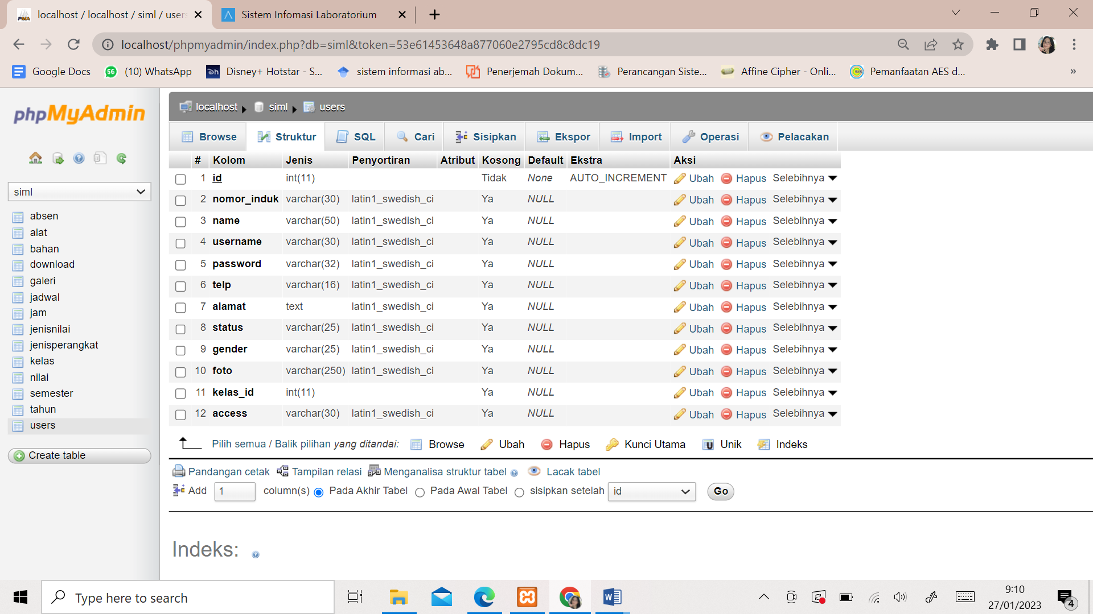

Gambar IV.23 (Database User)

1. Data Absen

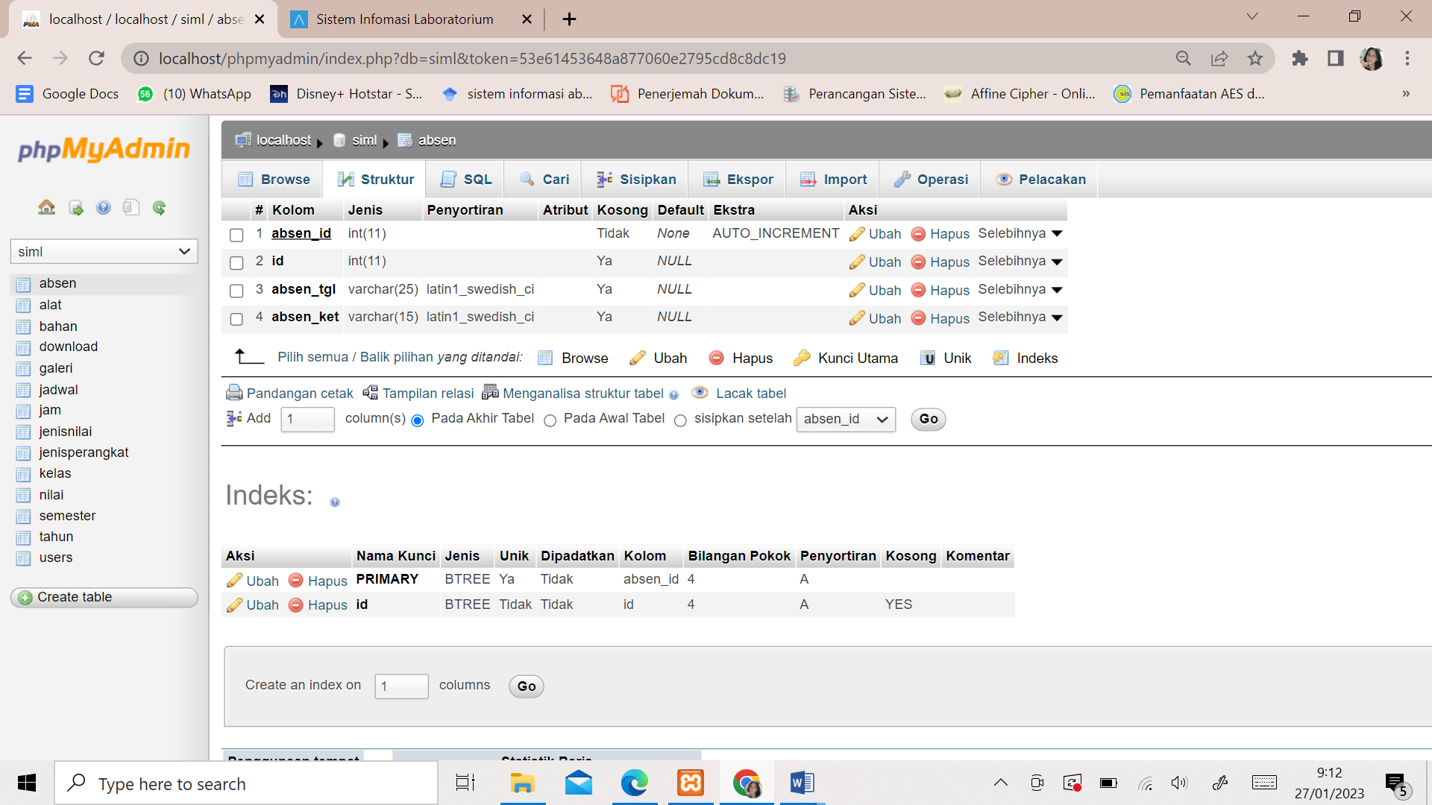

Gambar IV.24 (Database Absen)

1. Data Kelas

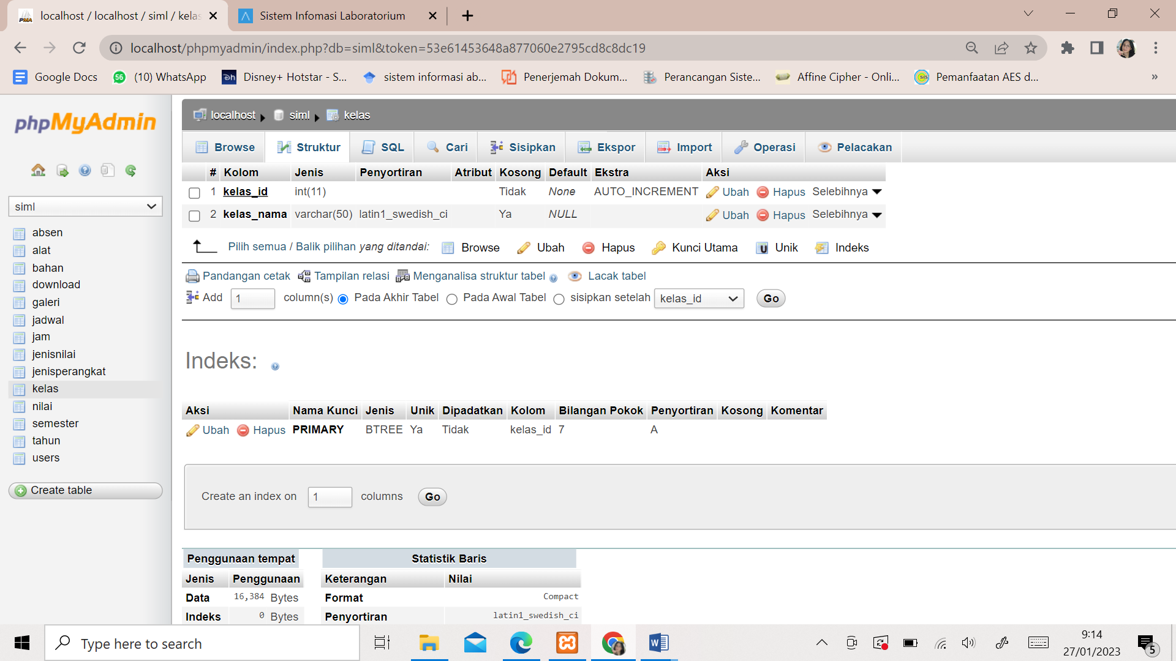

Gambar IV.25 (Database Kelas)

1. Data Jadwal

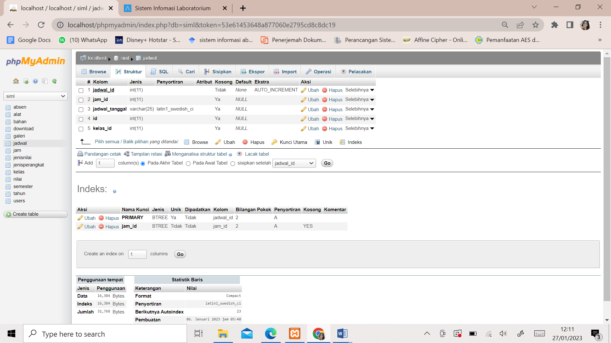

Gambar IV.26 (Database Jadwal)

1. Data Jenis Perangkat

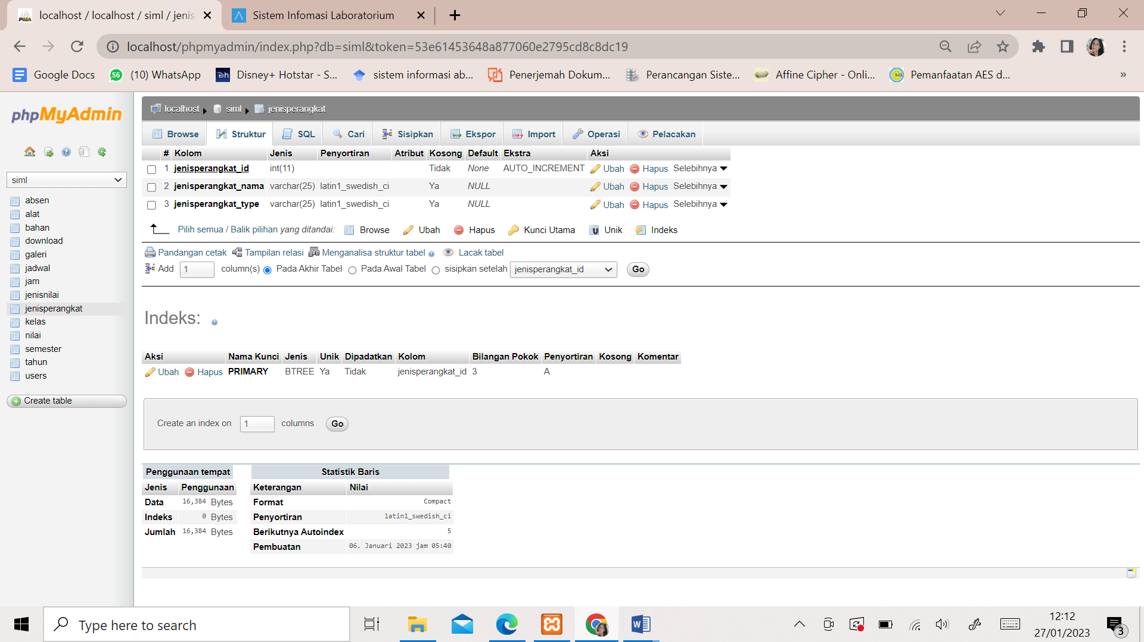

Gambar IV.27 (Database Jenis Perangkat)

1. 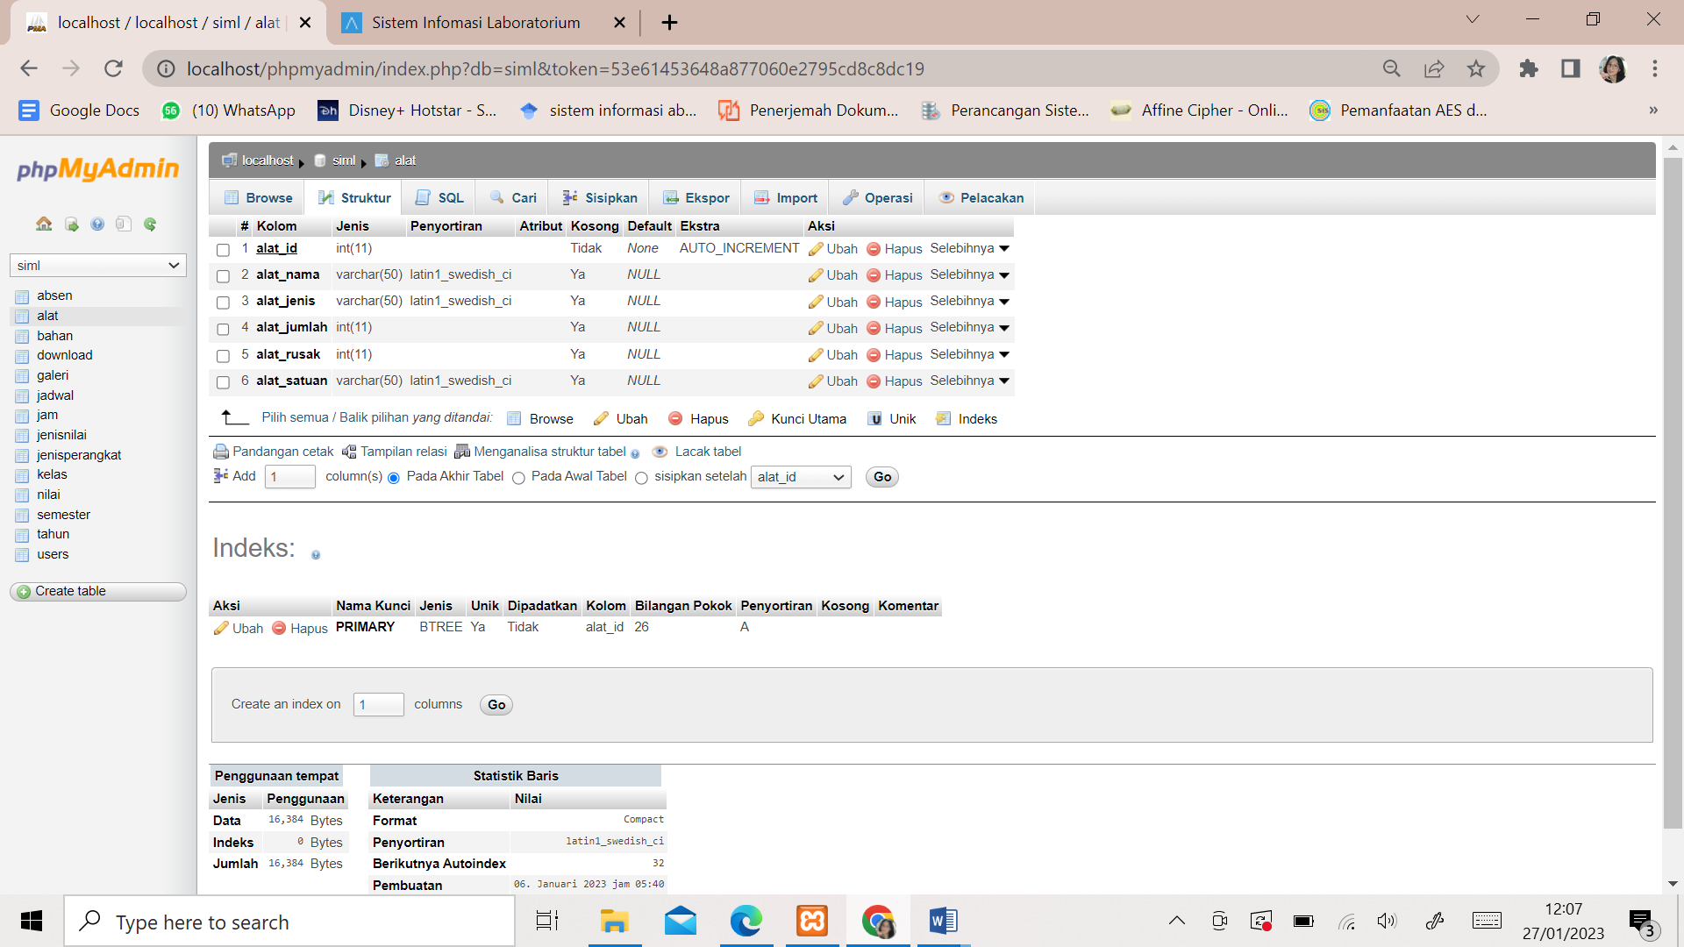Data Alat

Gambar IV.28 (Database Alat)

1. Data Bahan Kimia

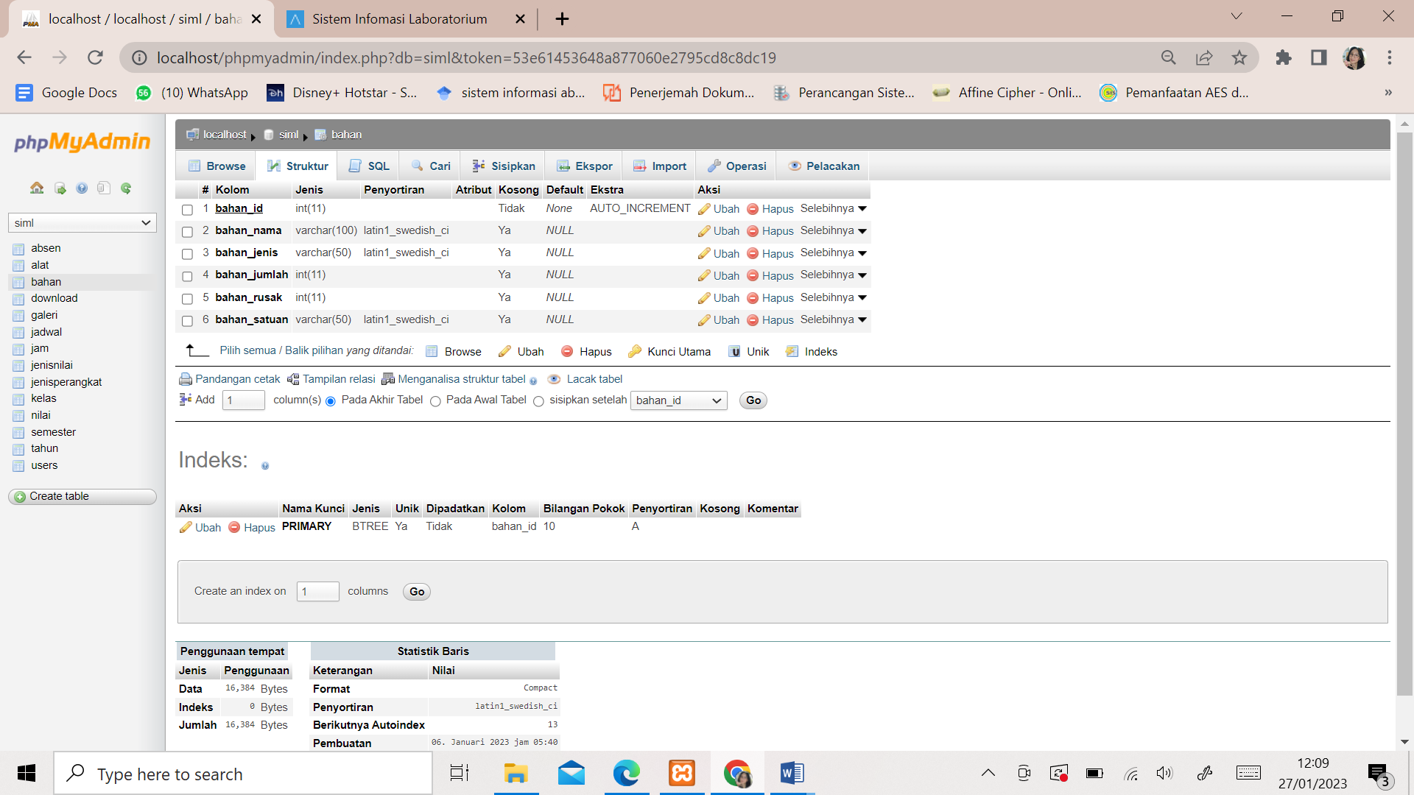

Gambar IV.29 (Database Bahan Kimia)

1. Data Galeri Laboratorium

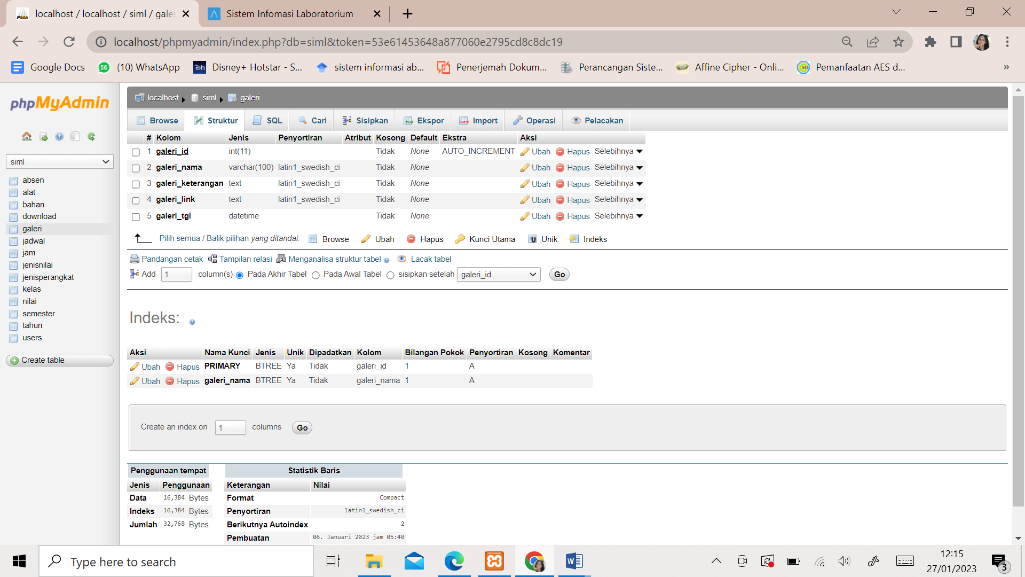

Gambar IV.30 (Galeri Laboratorium)

1. Tampilan Aplikasi

Menampilkan tampilan aplikasi manajemen Laboratorium :

1. Tampilan beranda home

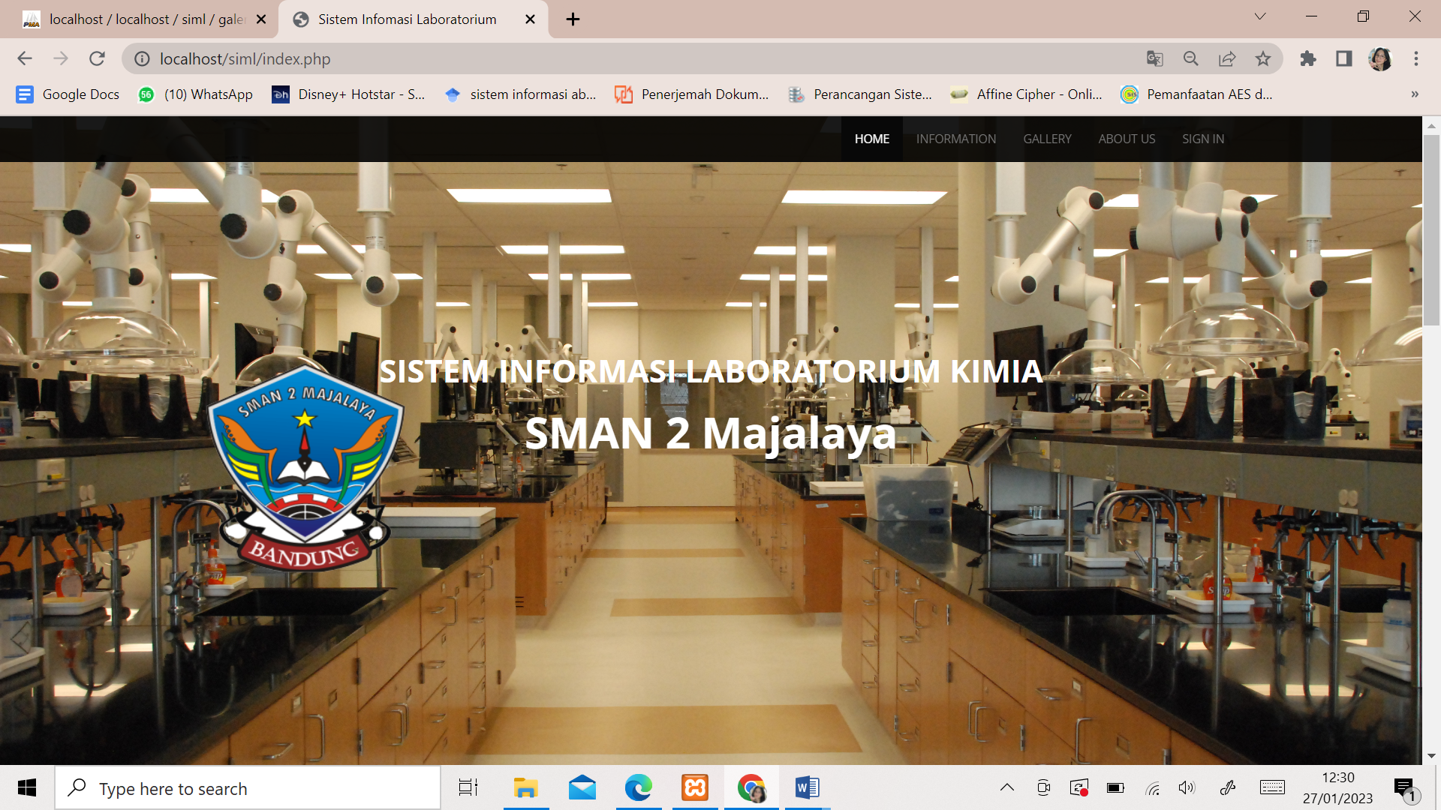

Gambar IV.31 (Dashboard)

Gambar diatas merupakan tampilan aplikasi manajemen laboratorium pada tampilan home.

1. Tampilan form login

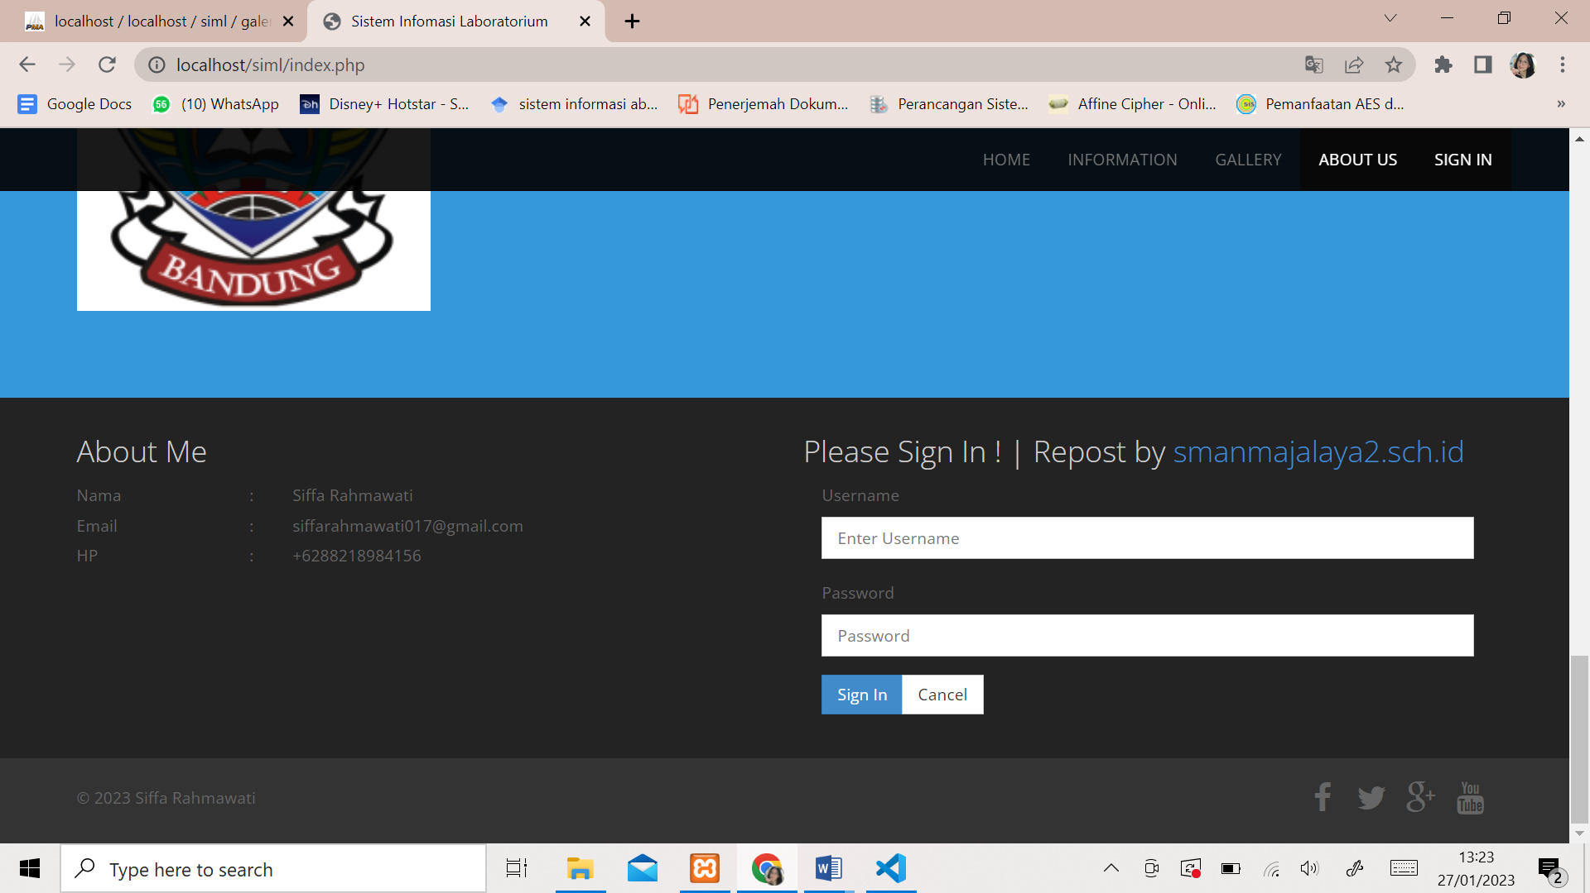

Gambar IV.32 (Tampilan Form Login)

Gambar diatas merupakan tampilan aplikasi manajemen laboratorium pada menu login terdapat inputan untuk memasukkan username dan password agar admin dapat mengakses aplikasi tersebut.

1. 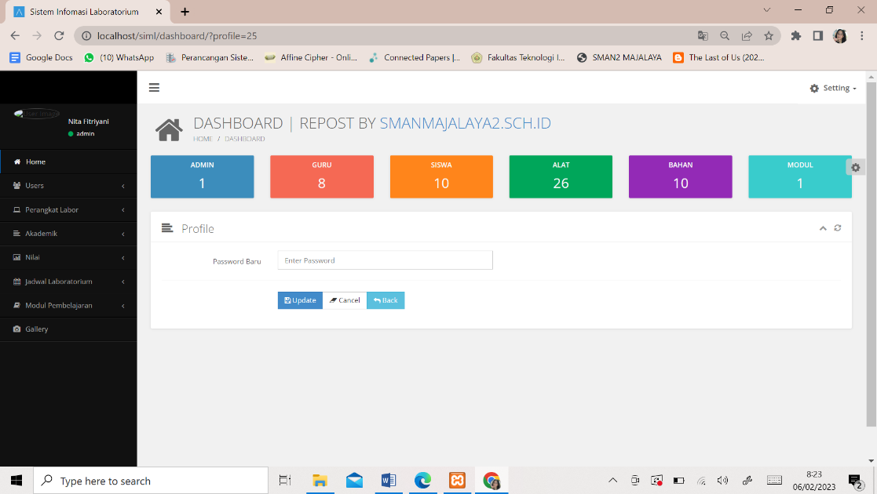Tampilan dashboard Admin

Gambar IV.33 (Tampilan Dashboard Admin)

Gambar diatas merupakan tampilan aplikasi manajemen laboratorium pada tampilan Dashboard Admin yang didalamnya terdapat Profile dan menu untuk merubah Password Admin.

1. Tampilan tambah admin

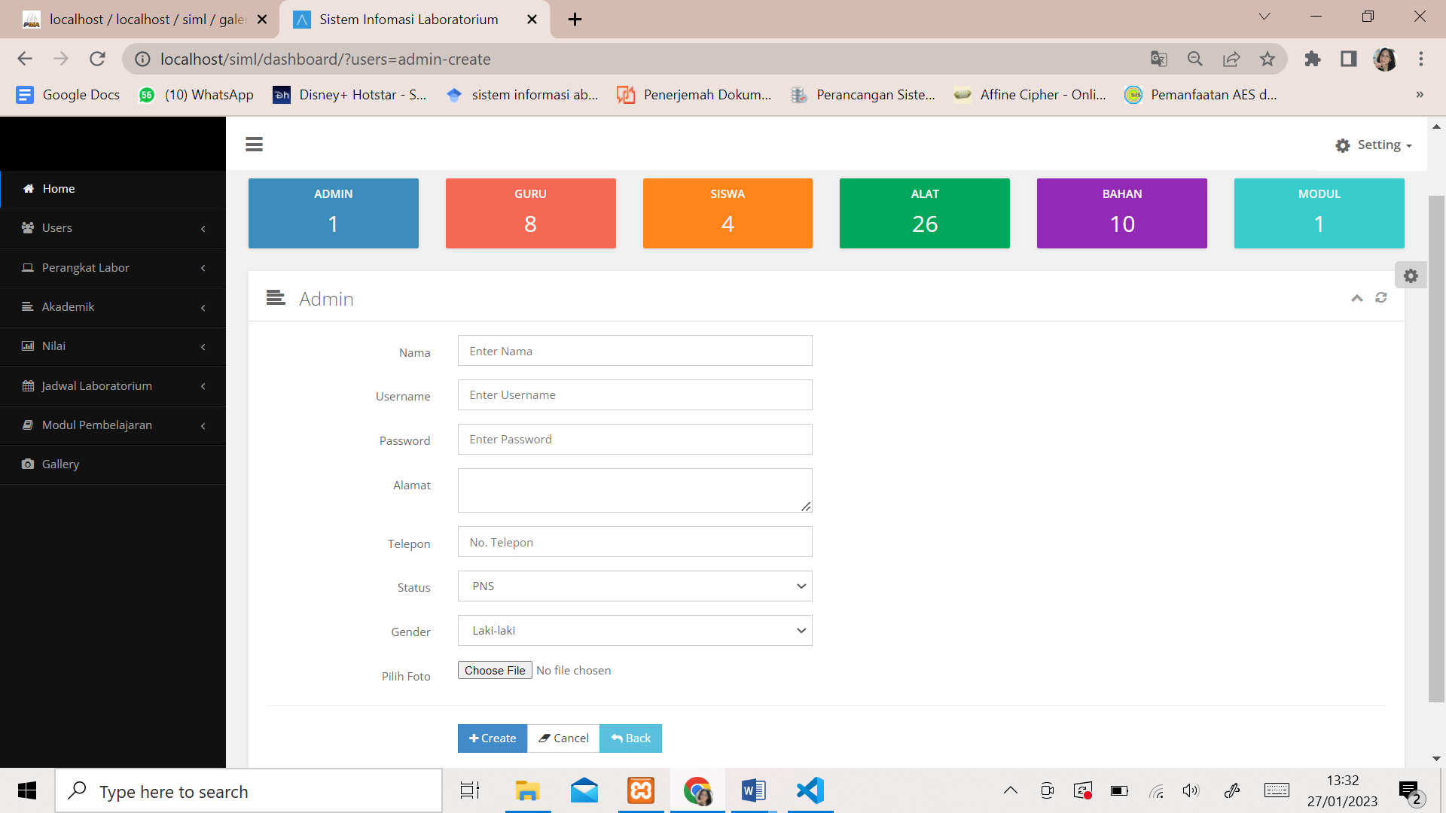

Gambar IV.34 (Tampilan Tambah Admin)

Gambar diatas merupakan tampilan aplikasi manajemen laboratorium pada tampilan menu untuk Menambah admin atau user dengan cara mengisi beberapa inputan yang telah tertera diaplikasi.

1. Tampilan dashboard Guru

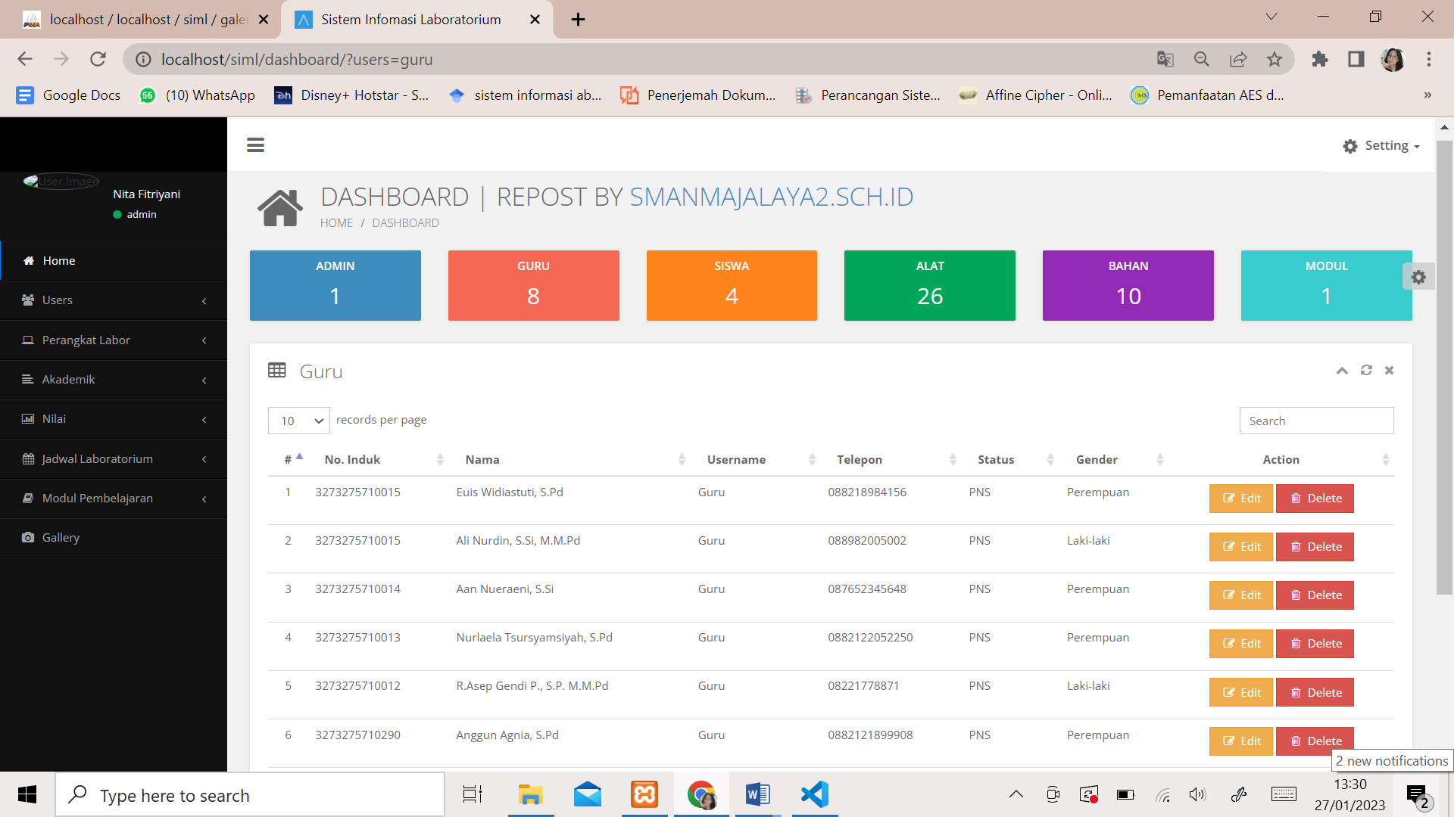

Gambar IV.35 (Tampilan Dashboard Guru)

Gambar diatas merupakan tampilan aplikasi manajemen laboratorium pada tampilan menu data Guru pengajar yang memakai laboratorium beserta info data pribadi guru tersebut.

1. Tampilan tambah guru

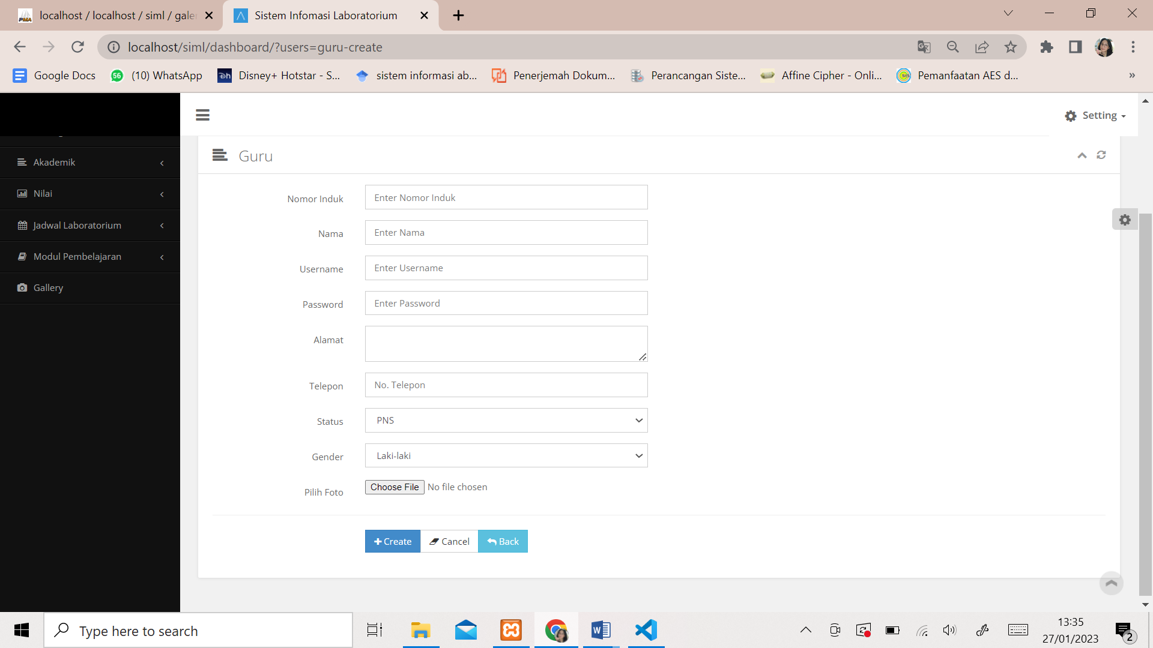

Gambar IV.36 (Tampilan Tambah Guru)

Gambar diatas merupakan tampilan aplikasi manajemen laboratorium pada tampilan menu untuk Menambah Guru dengan cara mengisi beberapa inputan yang telah tertera diaplikasi.

1. Tampilan dashboard siswa

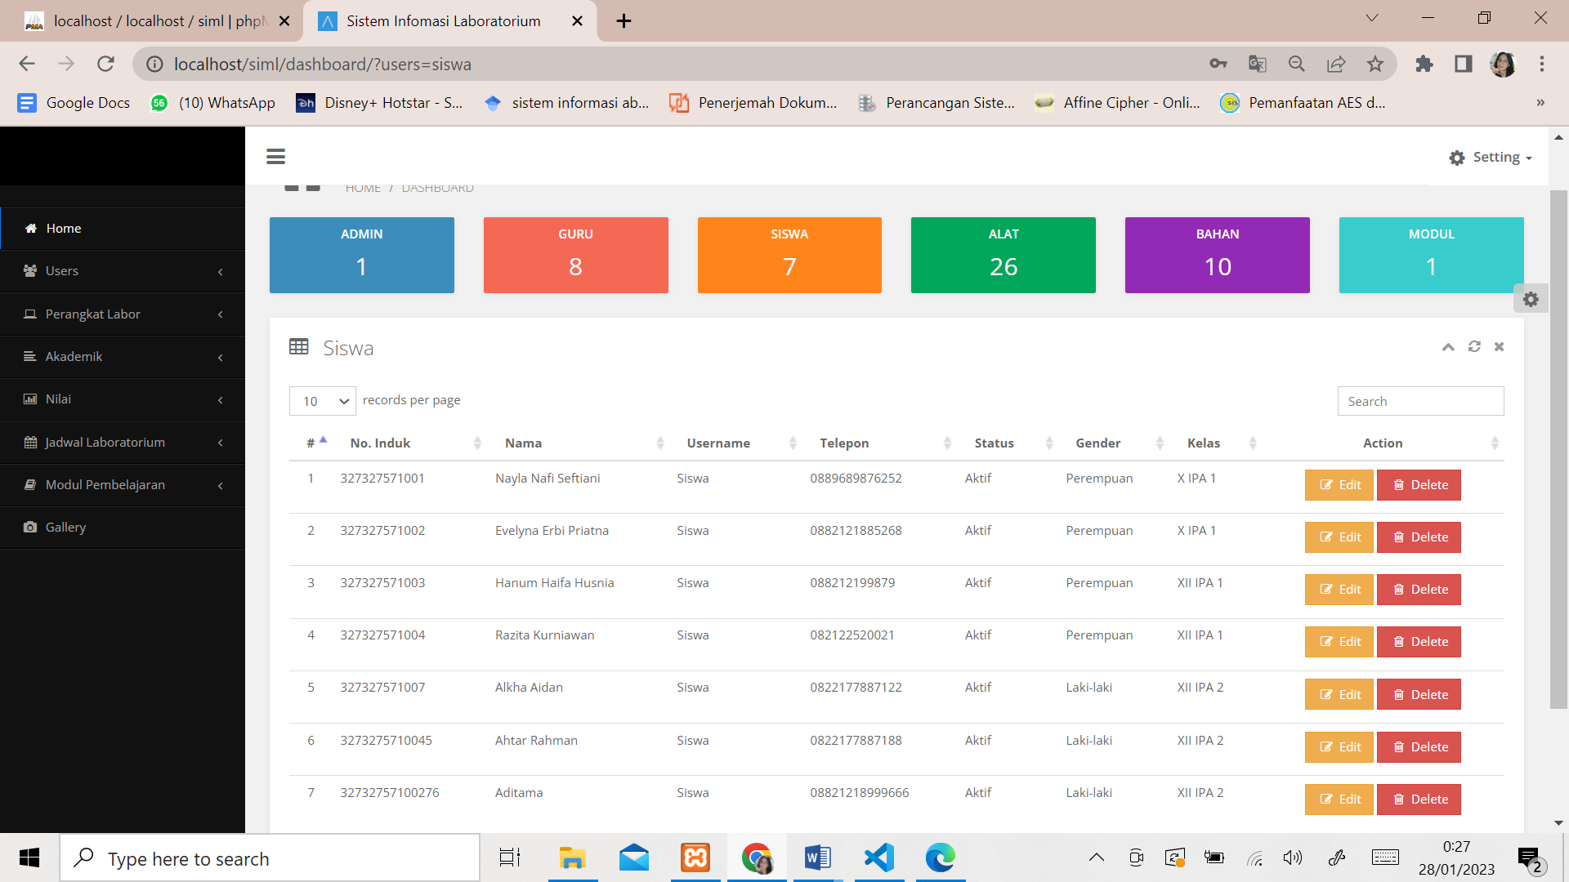

Gambar IV.37 (Tampilan Dashboard Siswa)

Gambar diatas merupakan tampilan aplikasi manajemen laboratorium pada tampilan menu data Siswa atau murid sekolah dengan beberapa data pribadi siswa yang dapat dilihat oleh admin.

1. Tampilan tambah siswa

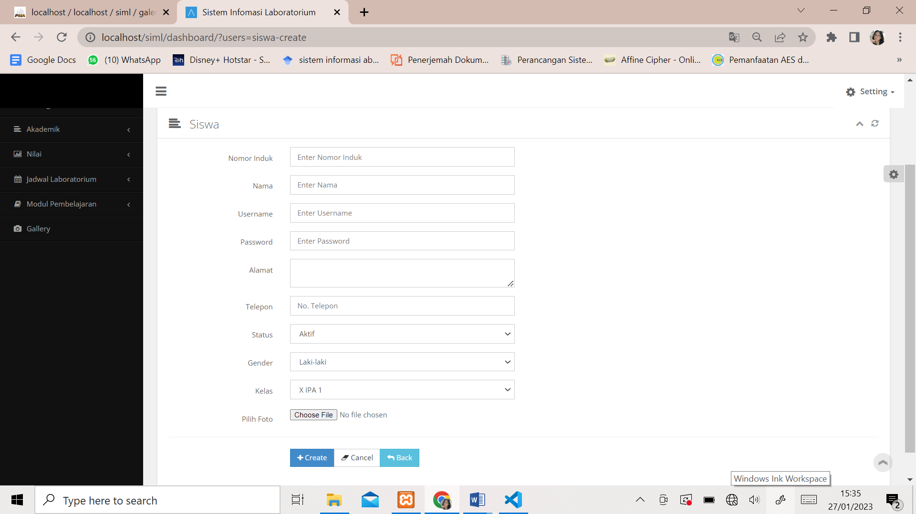

Gambar IV.38 (Tampilan Tambah Siswa)

Gambar diatas merupakan tampilan aplikasi manajemen laboratorium pada tampilan menu untuk Menambah Siswa dengan cara mengisi beberapa inputan yang telah tertera diaplikasi.

1. Tampilan Jenis Perangkat

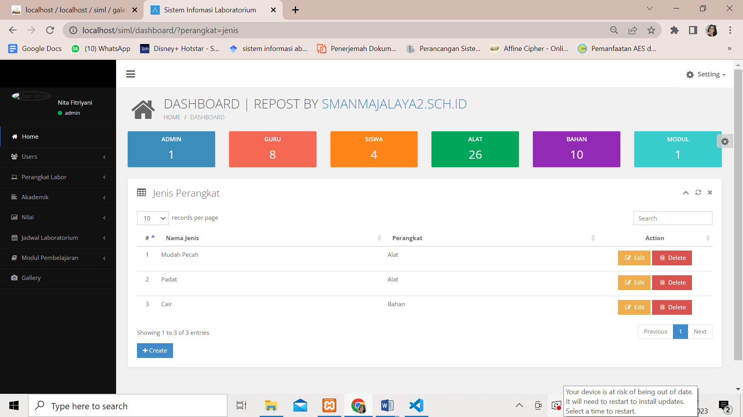

Gambar IV.39 (Tampilan Jenis Perangkat)

Gambar diatas merupakan tampilan aplikasi manajemen laboratorium pada tampilan menu data Jenis Perangkat Laboratorium kimia yang ada disekolah beserta keterangan terkait.

1. Tampilan menu kelas

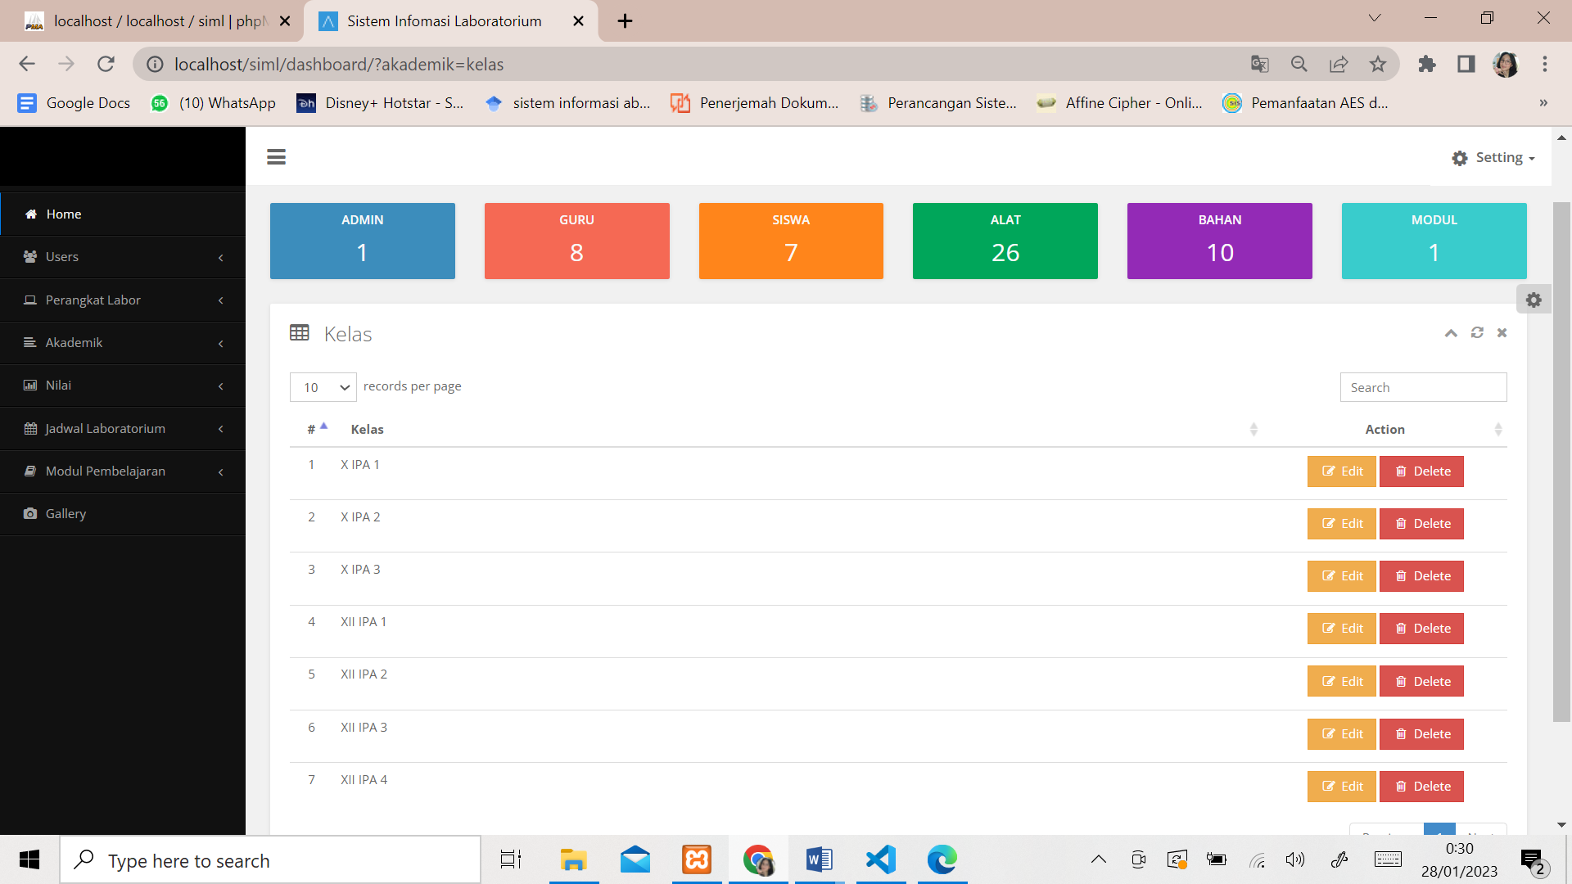

Gambar IV.40 (Tampilan Menu Kelas)

Gambar diatas merupakan tampilan aplikasi manajemen laboratorium pada menu Akademik dan sub menu Kelas berisi data beberapa kelas yang memakai laboratorium sekolah beserta opsi edit dan delete.

1. Tampilan semester

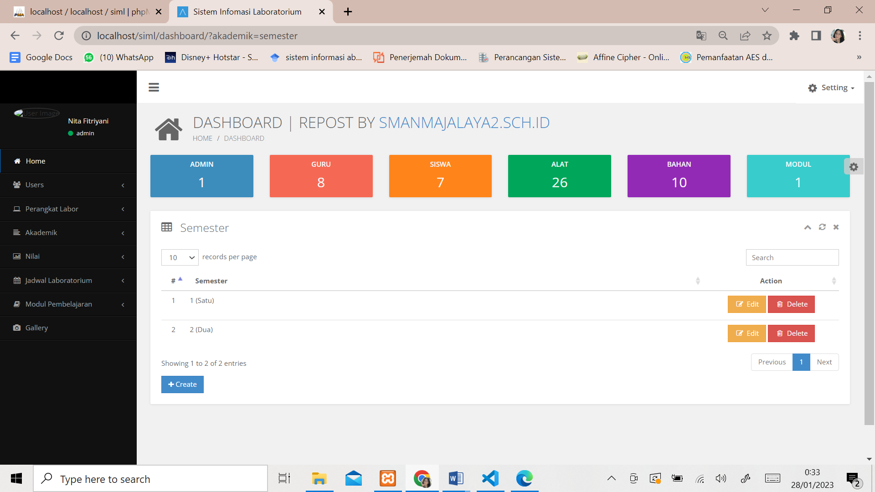

Gambar IV.41 (Tampilan Semester)

Gambar diatas merupakan tampilan aplikasi manajemen laboratorium pada menu Akademik dan sub menu Semester berisi data semester ganjil atau genap beserta opsi edit dan delete.

1. Tampilan Tahun Ajaran

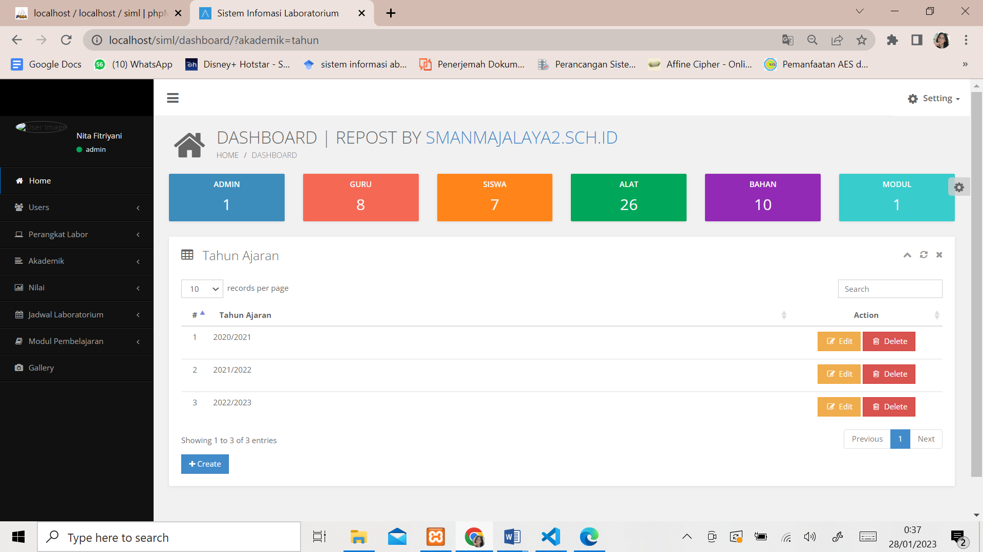

Gambar IV.42 (Tampilan Tahun Ajaran)

Gambar diatas merupakan tampilan aplikasi manajemen laboratorium pada menu Akademik dan sub menu Tahun ajaran berisi data tahun ajaran siswa atau tahun angkatan siswa.

1. Tampilan Jenis Penilaian

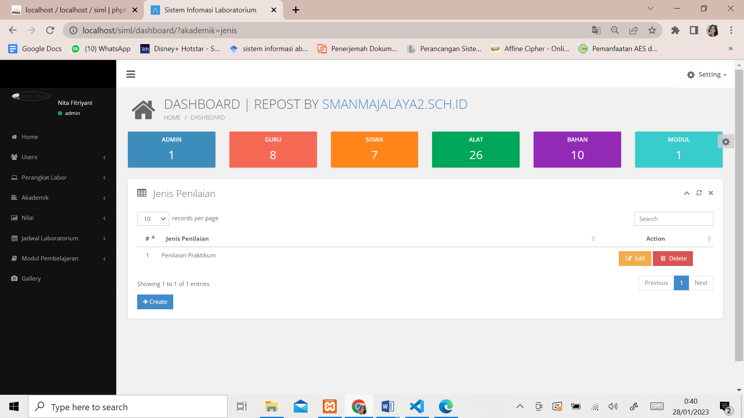

Gambar IV.43 (Tampilan Jenis Penilaian)

Gambar diatas merupakan tampilan aplikasi manajemen laboratorium pada menu Nilai dan sub menu Jenis Penilaian berisi data ada berapa jenis penilaian yang ditampilkan diaplikasi.

1. Tampilan tambah nilai afektif

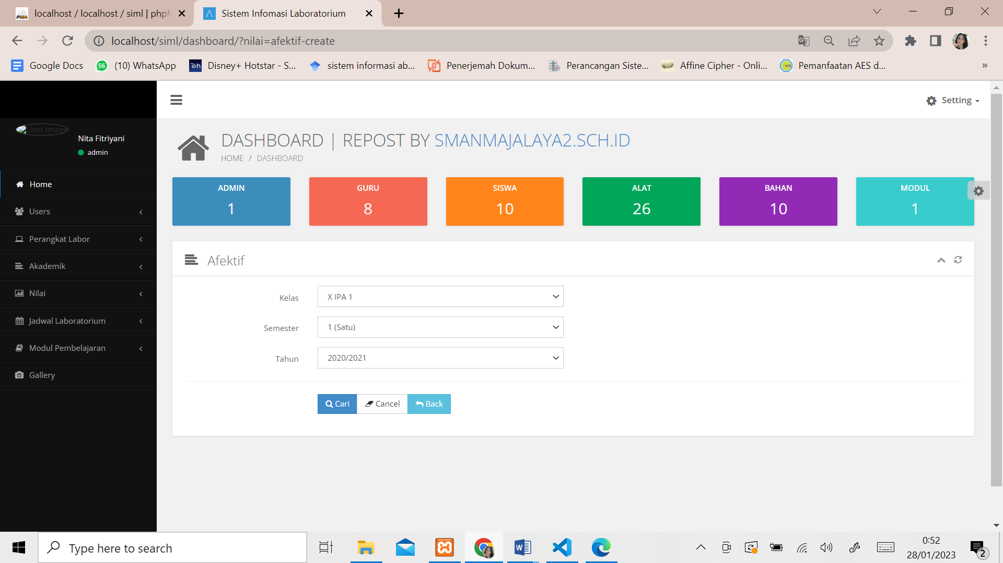

Gambar IV.44 (Tambah Nilai Afektif)

Gambar diatas merupakan tampilan aplikasi manajemen laboratorium pada menu Nilai dan sub menu tambah nilai afektif berisi menu untuk menambah nilai afektif dimana menunya terdiri dari kelas, semester dan tahun ajaran.

1. Tampilan jadwal laboratorium

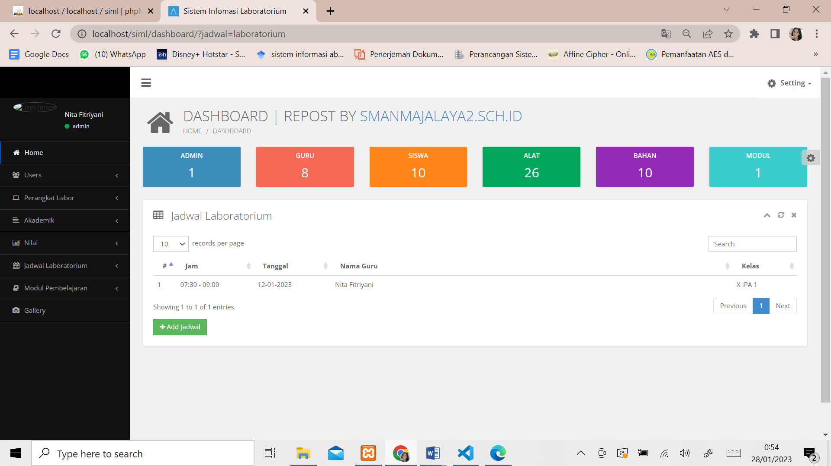

Gambar IV.45 (Tampilan Jadwal Laboratorium)

Gambar diatas merupakan tampilan aplikasi manajemen laboratorium pada menu Jadwal Laboratorium dan sub menu jadwal laboratorium berisi jadwal kelas yang mana didalamnya memuat informasi mengenai jam, tanggal, nama guru dan kelas yang sudah teratur oleh admin dan bisa diakses oleh siswa.

1. Tampilan tambah jadwal

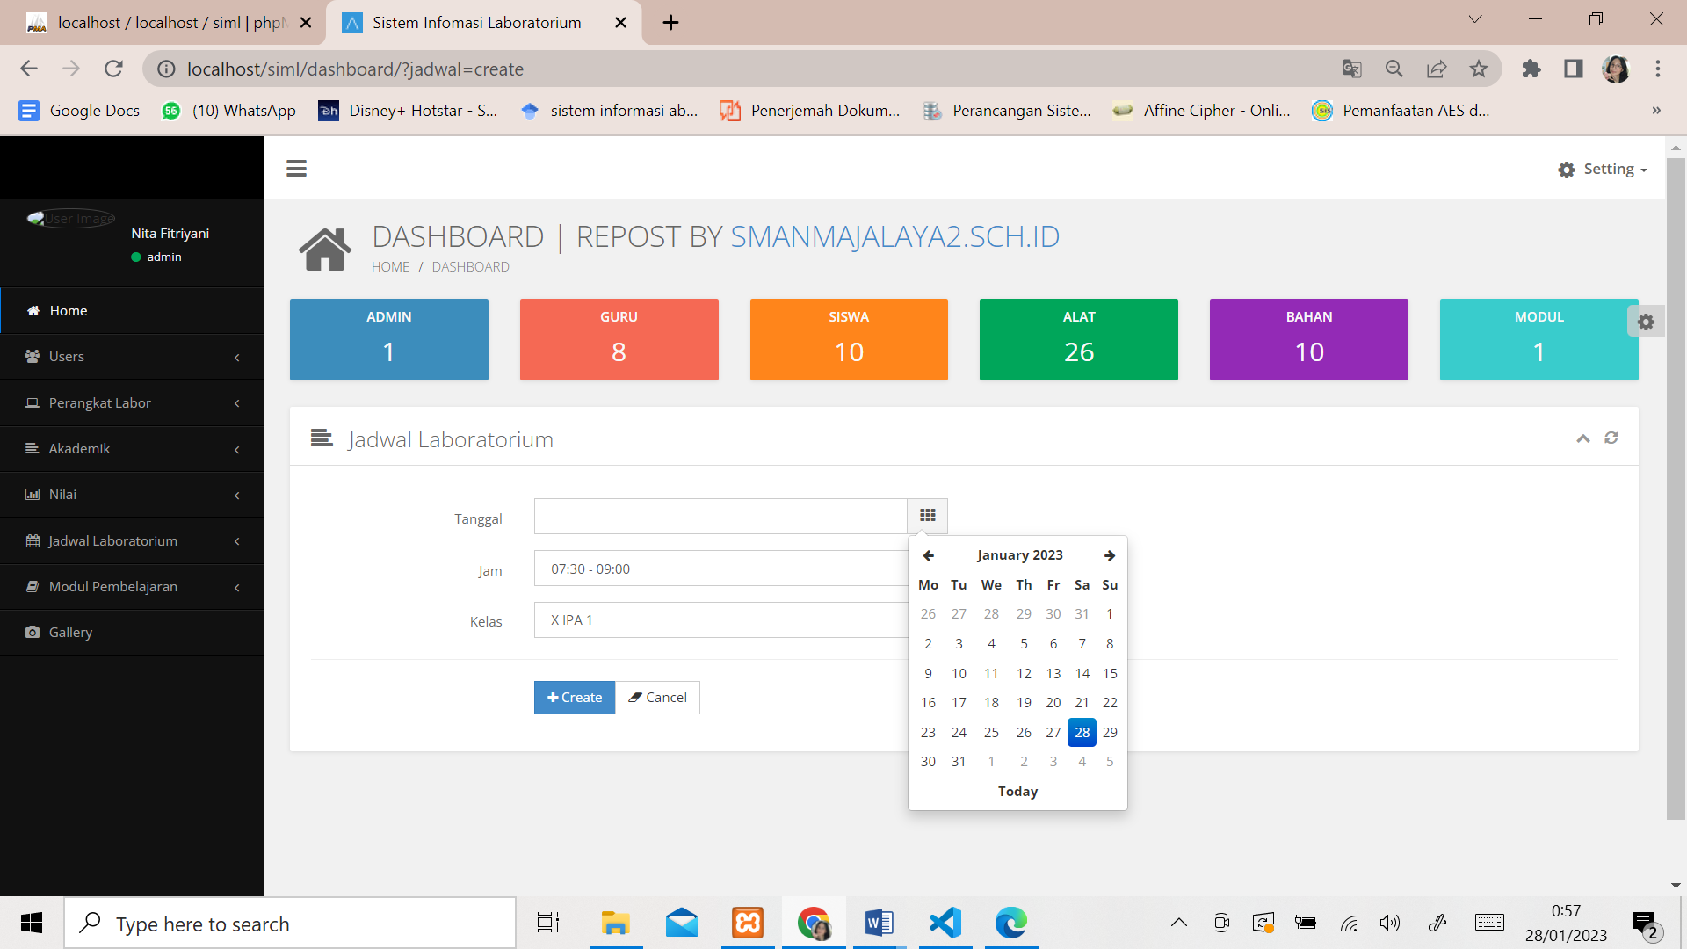

Gambar IV.46 (Tampilan Tambah Jadwal)

Gambar diatas merupakan tampilan aplikasi manajemen laboratorium pada menu Jadwal Laboratorium dan pada sub menu tambah jadwal laboratorium berisi beberapa opsi untuk menambahkan jadwal dengan mengisi menu tanggal, jam, dan kelas yang akan diajukan.

1. Tampilan jam laboratorium

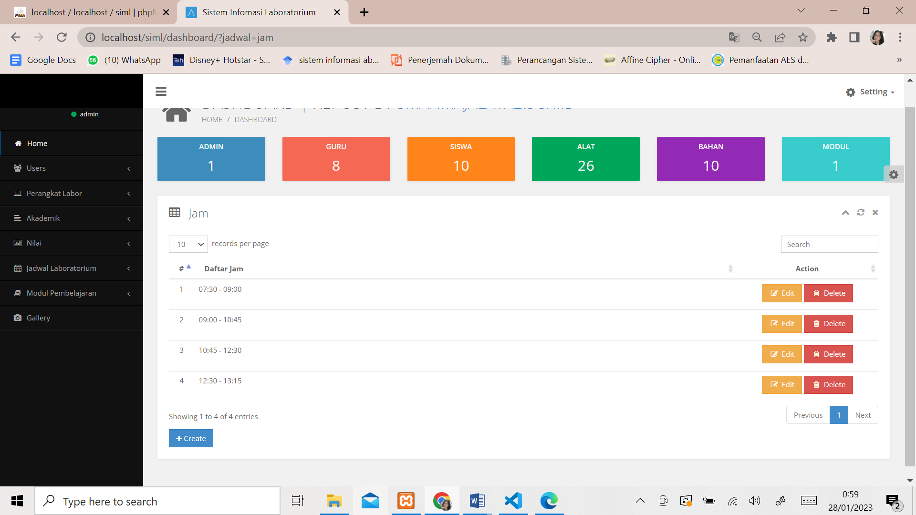

Gambar IV.47 (Tampilan Jam Laboratorium)

Gambar diatas merupakan tampilan aplikasi manajemen laboratorium pada menu Jadwal Laboratroium dan sub menu Jam berisi data spesifik mengenai jam pelajaran yang dapat diedit dan hapus.

1. Tampilan upload modul

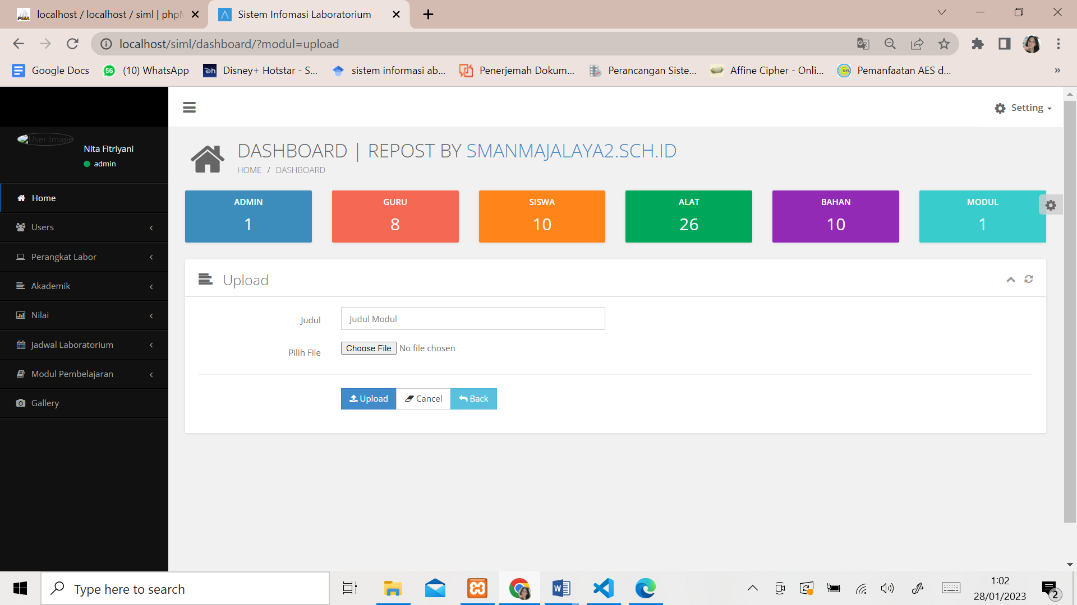

Gambar IV.48 (Tampilan Upload Modul)

Gambar diatas merupakan tampilan aplikasi manajemen laboratorium pada menu Modul Pembelajaran dan sub menu Upload berisi opsi untuk mengupload modul dengan menulis judul modul yang akan diupload dan juga pilih file lalu klik upload.

1. Tampilan download modul

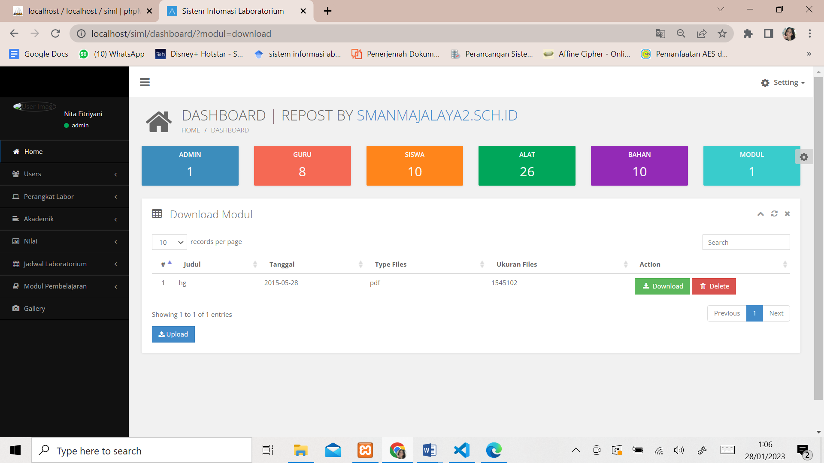

Gambar IV.49 (Tampilan Download Modul)

Gambar diatas merupakan tampilan aplikasi manajemen laboratorium pada menu Modul Pembelajaran dan sub menu Download Modul berisi informasi tentang modul yang telah diupload dan opsi untuk mengunduh modul tersebut.

1. Tampilan sub gallery

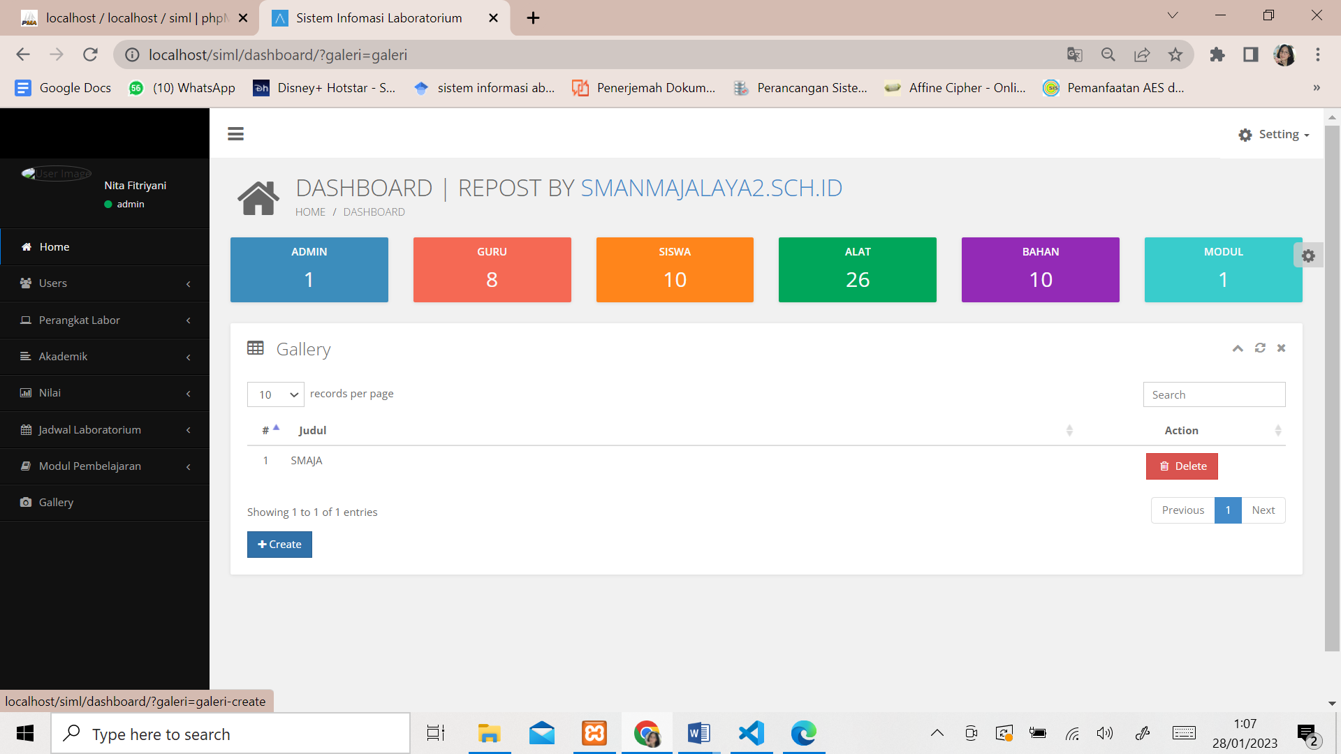

Gambar IV.50 (Tampilan Sub Gallery)

Gambar diatas merupakan tampilan aplikasi manajemen laboratorium pada menu Gallery berisi data gambar yang telah diupload dengan memilih opsi create yang ada pada tampilan, pada menu ini gambar dapat dihapus tapi tidak dapat didownload atau diunduh oleh pengguna.

1. Tampilan edit admin dan menu log-out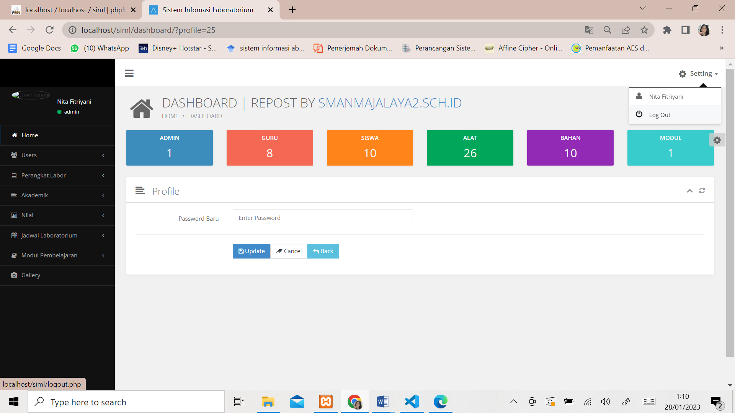

Gambar IV.51 (Tampilan Edit Admin)

Gambar diatas merupakan tampilan aplikasi manajemen laboratorium pada menu Admin dan edit admin berisi opsi untuk mengganti kata sandi atau password yang ingin diperbarui, lalu jika sudah bisa langsung mengupdate kata sandi maka akan langsung terubah atau terganti.

# BAB V PENUTUP

## V.1 Kesimpulan dan saran mengenai pelaksanaan

Berdasarkan penjelasan pada bab – bab sebelumnya maka dapat ditarik kesimpulan sebagai berikut :

### V.1.1 Kesimpulan Pelaksanaan Kerja praktik

1. Mahasiswa dapat mengaplikasikan ilmu yang diperoleh selama perkuliahan untuk menyelesaikan permasalahan di dunia nyata.
2. Mahasiswa dapat mengetahui ilmu dan keterampilan yang dibutuhkan untuk memasuki dunia kerja di era globalisasi, seperti:
   * Keterampilan berkomunikasi dan bekerja sama dengan orang lain.
   * Ilmu dasar mengenai bidang spesifik yang diperoleh selama perkuliahan. Misalnya ilmu dasar di bidang informatika, ilmu dasar di bidang ekonomi, dan sebagainya.
   * Keterampilan menganalisis permasalahan untuk dicari solusinya.
   * Ilmu pengetahuan umum.
   * Keterampilan mempelajari hal yang baru dalam waktu relatif singkat.
3. Mahasiswa menyadari pentingnya etos kerja yang baik, disiplin, dan tanggung jawab dalam menyelesaikan suatu pekerjaan.
4. Kerja praktik dapat melatih mahasiswa untuk bekerja sama dalam suatu tim, baik antar peserta kerja praktik maupun dengan karyawan lain di SMAN 2 Majalaya.
5. Mahasiswa memperoleh tambahan ilmu yang tidak diperoleh di proses perkuliahan. Pada kerja praktik yang dilakukan di SMA Negeri 2 Majalaya, mahasiswa mendapatkan pengetahuan tambahan mengenai:
   * Cakupan pekerjaan divisi pengelola Laboratorium seperti data guru, data akat dan bahan kimia.
   * Perancangan antarmuka berbasis web yang user-friendly dalam waktu yang ditentukan.

### V.1.2 Saran Pelaksanaan KP

Adapun saran mengenai pelaksanaan kerja praktik antara lain :

1. Perlu ditumbuhkan kebiasaan belajar secara mandiri (*self-learning*) di kalangan mahasiswa, khususnya dalam mempelajari teknologi teruatama yang diperlukan. Salah satu fasilitas yang tersedia yang mendukung proses pembelajaran secara mandiri ini adalah koneksi internet yang cukup cepat.
2. Perlu adanya kemampuan mahasiswa untuk menggabungkan seluruh ilmu yang pernah didapat di perkuliahan dalam proses pembangunan perangkat lunak.
3. Perlu adanya bimbingan secara lebih intensif bagi mahasiswa kerja praktik.
4. Jika memungkinkan, dalam pelaksanaan kerja praktik mahasiswa dapat dilibatkan dalam suatu proyek di mana mahasiswa dapat bekerja sama dengan pegawai lain.

## V.2 Kesimpulan dan saran mengenai substansi

Berikut kesimpulan dan saran mengenai substansi yang diambil selama kerja praktik di SMAN 2 Majalaya :

### V.2.1 Kesimpulan Aplikasi Manajemen Laboratorium Berbasis Web di SMAN 2 Majalaya

Setelah melalui proses pembuatan aplikasi manajemen laboratorium berbasis web di SMAN 2 Majalaya, kesimpulan yang didapat sebagai berikut:

1. Hasil kegiatan kerja praktik ini adalah dengan dibuatnya sebuah aplikasi manajemen laboratorium berbasis web di SMAN 2 Majalaya.
2. Dengan adanya aplikasi ini nantinya dapat memberikan informasi yabg cukup pesat terutama dalam mengelola data laboratorium.

### V.2.2 Saran mengenai Aplikasi Manajemen Laboratorium Berbasis Web di SMAN 2 Majalaya

Berdasarkan hasil pembangunan aplikasi manajemen laboratorium berbasis web, saran yang diajukan adalah sebagai berikut:

1. Perlu adanya survey untuk menentukan fungsi apa saja yang perlu diterapkan pada aplikasi manajemen laboratorium berbasis web tersebut.
2. Perlu adanya input, edit dan hapus yang akan memudahkan sekali akses bisa mengelola data.
3. Perlu adanya menu yang berisi data mengenai perangka laboran agar bisa dengan mudah diubah jika ada kesalahan input.
4. Perlu adanya penambahan fitur aplikasi manajemen laboratorium berbasis web di SMAN 2 Majalaya agar kegunaan semakin lengkap.
5. Mengubah nama pengelola menjadi admin agar penamaan user menjadi lebih spesifik berdasarkan aplikasi.

**DAFTAR PUSTAKA**

*Nanik Susanti (2016) Sistem informasi manajemen laboratorium studi kasus laboratorium progdi system informasi.*

*Yanti Apriyani (2019) Sistem informasi manajemen sekolah berbasis web.*

*April Lia Hananto (2020) Sistem informasi manajemen aset laboratorium komputer berbasis web menggunakan model waterfall.*

*Yuanda Hadi Guna (2018) Pemodelan Use Case Diagram Sistem Informasi Laboratorium Teknik Mesin*.

*Bella Fitriani (2018) Rancangan Use Case Diagram Sistem Informasi Laboratorium .*

**LAMPIRAN A.**

**<TOR>**

Sebelum melaksanakan kerja praktik penulis melakukan beberapa metode penelitian yaitu observasi, wawancara, dan studi pustaka. Setelah mengamati dan mempelajari lokasi kerja praktik yang telah ditentukan dan disetujui oleh instansi tempat kerja praktik. Setelah kepala instansi menyetujui penulis melakukan kerja praktik tersebut. Penulis menjelaskan bahwa penulis memiliki tugas yang harus dikerjakan di lokasi selama kerja praktik yaitu mempermudah pengelolaan data laboratorium.

Bandung, Januari 2023

Disetujui Oleh :

|  |  |
| --- | --- |
| Peserta Kerja Praktik | Pembimbing Lapangan |
|  |  |
| Siffa Rahmawati | Ali Nurdin, S.Si, M.M.Pd |
| NIM : 301190014 | NIP : 19740407 200604 1015 |